**包括的支援体制の構築に向けた**

**社会福祉法人等との協働に関する提案**

**～「研究会」における議論を踏まえて～**

**令和４年（2022年）３月**

**大 阪 府**

**目　　　次**

はじめに　～公民協働の歴史を新たなステージに～　・・・・・・・・・・・　１

第１章　地域福祉推進のための社会福祉法の改正

（１）地域共生社会の実現を目指して　・・・・・・・・・・・・・・・・・　２

（２）包括的な支援体制の整備に向けて　・・・・・・・・・・・・・・・・　５

（３）社会福祉法人の役割　・・・・・・・・・・・・・・・・・・・・・・　９

第２章　大阪におけるこれまでの地域福祉の取組み

（１）大阪府・市町村の取組み　・・・・・・・・・・・・・・・・・・・・　11

（２）社会福祉法人の地域貢献活動　・・・・・・・・・・・・・・・・・・　14

（３）地域活動の多様な担い手　・・・・・・・・・・・・・・・・・・・・　19

第３章　社会福祉法人等との協働に向けた考察

（１）市町村と社会福祉法人との協働により生まれる効果　・・・・・・・・　20

（２）市町村と社会福祉法人との協働の現状（アンケート調査より）　・・・　22

（３）市町村と社会福祉法人との協働の方向性　・・・・・・・・・・・・・　27

第４章　包括的支援体制の深化に向けた協働の「大阪モデル」

（１）社会福祉法人等との協働に関する「大阪モデル」の提案　・・・・・・　28

（２）「大阪モデル」の実現に向けて各主体に期待される役割　 ・・・・・・　30

おわりに　～「大阪モデル」の更なる展望～　・・・・・・・・・・・・・・　33

参考資料

（１）地域貢献委員会や社会福祉法人の取組例（協働のヒント） ・・・・・ 34

（２）アンケート調査の結果　・・・・・・・・・・・・・・・・・・・・・　42

（３）研究会設置要綱及び研究会の開催状況　・・・・・・・・・・・・・・ 55

巻末言（研究会座長 奥西栄介（福井県立大学教授））　・・・・・・・・・・　58

※本書では、厚生労働省及び大阪府社会福祉協議会のホームページ等から資料を転写し、又はこれを加工し、使用している。

**はじめに　～公民協働の歴史を新たなステージに～**

* 地域共生社会の実現に向けたまちづくりを目指して、平成30年４月及び令和３年４月に改正社会福祉法が施行された。地域や家族などの共同体としてのつながりが弱まっていく中で、様々な生活課題を抱えながらも相談する相手がなかったり、制度の谷間で孤立したり、また生きづらさを感じている人が増えていることなどを背景に、高齢者や障がい者などの専門分野別の支援の枠に捉われることなく、全ての人々が地域での暮らしや生きがいを共につくり高め合うこのとのできる社会を目指すものである。
* 大阪においても地域の共同体の脆弱化や複雑な生活課題を抱える人の増加が言われて久しく、とりわけ都市部では顕著である。このような状況を踏まえ、大阪では従前より、後述するとおり、行政や社会福祉法人がともに全国に先駆けた地域福祉の取組みを創設し充実させてきたところであり、今般の法改正の理念を先取りしてきたと言える。これらの公民協働の取組みは大阪の貴重な財産であり、今後、地域共生社会の実現を目指す上においても中心的な役割を果たすものと考える。
* また、近時、新型コロナウイルス感染症の感染防止の観点から人と人の接触が控えられ、孤独・孤立に陥る人が増加したり、また仕事を失うなどしたフリーランスや外国籍の人の困窮が露呈するなど、これまで顕在化していなかった要支援者が浮き彫りとなった。つながり続ける日常が当たり前ではないことや、人と人との支え合いの大切さ、課題への待ったなしの対応の必要性を改めて私たちは突き付けられた。これらの課題を地域共生社会の文脈で読み解き、解決していくことが求められている。
* そこで、２度にわたる社会福祉法の改正を契機とし、またコロナ禍の厳しい現状にも着目しつつ、大阪でこれまで積み上げてきた行政や社会福祉法人の取組みを更に発展させるとともに、公民協働しながら、大阪の特性に合った大阪ならではの包括的支援体制の仕組みを提示できないかとの思いから、「包括的支援体制の構築に向けた社会福祉法人等との協働に関する研究会」（以下、「研究会」という。）を設置し、協議を重ねてきた。
* 本書では、この研究会の議論を辿りながら、市町村をはじめとした行政と社会福祉法人等との協働のための具体的な仕組みとして「大阪モデル」を提案する。このモデルを地域福祉に関わる全ての関係者が共有し、地域の実情に応じてこれを取り入れながら、地域共生社会の実現に向けて共に取り組んでいくことを望むものである。
* 本書をまとめるに当たっては、研究会の各委員及びアンケート調査に回答いただいた社会福祉法人や市町村社会福祉協議会、市町村、民生委員児童委員、コミュニティソーシャルワーカー、施設コミュニティソーシャルワーカーをはじめ多くの方々にご協力いただいた。これら全ての方々に感謝申し上げる。

**第１章　地域福祉推進のための社会福祉法の改正**

**（１）地域共生社会の実現を目指して**

**①「我が事」「丸ごと」の地域づくり**

* 地域共生社会の実現を目指し、平成30年4月及び令和3年4月に社会福祉法が改正された。この法改正は、地域の共同体機能の脆弱化やそれと呼応するように顕在化してきた複雑化・多様化した課題への対応の必要性を共通認識とすることから始まり、国における10年近くに及ぶ議論の末になされたものである。
* 高齢者等の「社会的孤立」やいわゆる「8050問題」、ヤングケアラーをめぐる問題、更には軽度の精神障がいが疑われる人等の「制度の狭間」の問題や様々な事情を抱え生きづらさを感じている人々などを念頭に、制度や分野ごとの「縦割り」や「支え手」「受け手」という関係を超えて、地域住民や地域の多様な主体が「我が事」として参加し、人と人、人と資源が世代や分野を超えて「丸ごと」つながることで、住民一人ひとりの暮らしと生きがい、地域を共に創っていく社会を目指すものである。
* 行政はもとより、福祉関係者や民間団体等の地域活動に関わる様々な主体、更にはそこに暮らす住民がともに協力し、よりよい地域社会をつくっていく道標がここに示されている。全ての関係者が法改正の趣旨を理解し、認識を共有しながら同じ方向に向かって歩みを進めていかなければならない。

**【「我が事」「丸ごと」の地域づくりが必要な背景】**

　－「『地域共生社会』の実現に向けて（当面の改革工程）」（平成29年２月７日、厚生労働省「我が事・丸ごと」地域共生社会実現本部）（抜粋）－

（「縦割り」の限界を克服する必要性）

〇　昨今、様々な分野の課題が絡み合って複雑化したり、個人や世帯単位で複数分野の課題を抱え、複合的な支援を必要とするといった状況がみられ、対象者ごとに『縦割り』で整備された公的な支援制度の下で、対応が困難なケースが浮き彫りとなっている。例えば、介護と育児に同時に直面する世帯（いわゆる「ダブルケア」）や、障害を持つ子と要介護の親の世帯への支援が課題となっている。また、精神疾患患者や、がん患者、難病患者など、地域生活を送る上で、福祉分野に加え、保健医療や就労などの分野にまたがって支援を必要とする方も増えてきている。（中略）

〇　地域における多様な支援ニーズに的確に対応していくためには、公的支援が、個人の抱える個別課題に対応するだけでなく、個人や世帯が抱える様々な課題に包括的に対応していくこと、また、地域の実情に応じて、高齢・障害といった分野をまたがって総合的に支援を提供しやすくすることが必要となっている。

〇これが、公的支援のあり方を『縦割り』から『丸ごと』へと転換する改革が必要な背景である。

（「つながり」の再構築の必要性）

〇　このような公的支援制度の課題に加えて、人々の暮らしにおいては、「社会的孤立」の問題や、制度が対象としないような身近な生活課題（例：電球の取り換え、ごみ出し、買い物や通院のための移動）への支援の必要性の高まりといった課題が顕在化している。また、軽度の認知症や精神障害が疑われ様々な問題を抱えているが公的支援制度の受給要件を満たさない「制度の狭間」の問題も存在する。

〇　こうした課題の多くは、かつては、地域や家族などのつながりの中で対応されてきた。しかし、高齢化や人口減少の急速な進行を背景に、地域でのつながりは弱まっている。また、高齢化や生涯未婚率の上昇により、高齢者のみの世帯や単身世帯の増加などにより、家庭の機能の低下も生じている。さらに、会社への帰属意識が低下し、職場での人間関係も希薄化する傾向にある。このような日常の様々な場面における「つながり」の弱まりを背景に、「社会的孤立」や「制度の狭間」などの課題が表面化している。

〇　（中略）公的支援が「支え手」「受け手」という固定した関係の下で提供されるのに対し、人と人とのつながりや支え合いにおいては、支援の必要な人を含め誰もが役割を持ち、それぞれが、日々の生活における安心感と生きがいを得ることができる。このような人と人とのつながりの再構築が求められている。

〇　地域は、高齢者、障害者、子どもなど世代や背景の異なるすべての人々の生活の本拠である。地域を基盤として人と人とのつながりを育むことで、誰もが尊重され包摂を受けながら、その人らしい生活を実現できる社会を構築していくことにつながる。（中略）

〇　このようなつながりのある地域をつくる取組は、自分の暮らす地域をより良くしたいという地域住民の主体性に基づいて、『他人事』ではなく『我が事』として行われてこそ、参加する人の暮らしの豊かさを高めることができ、持続していく。また、社会保障などの分野の枠を超えて地域全体が連帯し、地域の様々な資源を活かしながら取り組むことで、人々の暮らしにも地域社会にも豊かさを生み出す。

〇　これが、『我が事』・『丸ごと』の地域づくりを育む仕組みへと転換していく改革が必要な背景である。

**②地域福祉推進の理念**

* 改正社会福祉法第４条では、「地域福祉の推進は、地域住民が相互に人格と個性を尊重し合いながら、参加し、共生する地域社会の実現を目指して行わなければならない」と規定し、あるべき地域社会の姿として「地域共生社会」を私たちに示している。
* また、「地域住民、社会福祉を目的とする事業を経営する者及び社会福祉に関する活動を行う者」を「地域住民等」と規定し、「地域住民等」は、(ⅰ)本人のみならず、その人が属する世帯全体に着目し、(ⅱ)福祉、介護、保健医療に限らない、地域社会からの孤立も含めた「地域生活課題」を把握するとともに、(ⅲ)支援関係機関と連携し、課題の解決を図るよう特に留意する旨定めている。すなわち、「地域住民等」が、支援の対象やその者が抱える課題を広く捉え、支援関係機関と共に関わっていくことを地域福祉推進の核に据えたものと言える。

**【社会福祉法第4条（地域福祉の推進）】**

第四条　地域福祉の推進は、地域住民が相互に人格と個性を尊重し合いながら、参加し、共生する地域社会の実現を目指して行われなければならない。

２　地域住民、社会福祉を目的とする事業を経営する者及び社会福祉に関する活動を行う者（以下「地域住民等」という。）は、相互に協力し、福祉サービスを必要とする地域住民が地域社会を構成する一員として日常生活を営み、社会、経済、文化その他あらゆる分野の活動に参加する機会が確保されるように、地域福祉の推進に努めなければならない。

３　地域住民等は、地域福祉の推進に当たつては、福祉サービスを必要とする地域住民及びその世帯が抱える福祉、介護、介護予防（要介護状態若しくは要支援状態となることの予防又は要介護状態若しくは要支援状態の軽減若しくは悪化の防止をいう。）、保健医療、住まい、就労及び教育に関する課題、福祉サービスを必要とする地域住民の地域社会からの孤立その他の福祉サービスを必要とする地域住民が日常生活を営み、あらゆる分野の活動に参加する機会が確保される上での各般の課題（以下「地域生活課題」という。）を把握し、地域生活課題の解決に資する支援を行う関係機関（以下「支援関係機関」という。）との連携等によりその解決を図るよう特に留意するものとする。

**【社会福祉法における地域福祉の理念及び施策の位置づけ】**

〇地域共生社会の実現（令和３年４月施行）

・地域福祉を推進する際の目指すべき社会像として、「地域共生社会」の規定を追加

〇地域福祉推進の理念（平成30年４月施行）

・地域住民等は、世帯全体に着目し、複合的な地域生活課題について、把握と関係機関の連携による解決を目指す

〇包括的な支援体制の整備（平成30年４月施行）

・地域福祉推進のため、市町村は、分野を超えて総合的に相談に応じ、関係機関と協働し支援体制を整備する

〇重層的支援体制整備事業の創設（令和３年４月施行）

・包括的な支援体制の整備の具体的手法として、重層的支援体制整備事業を市町村の任意事業として創設

**地域福祉の推進**

（第4条第２項及び第３項）

**包括的な支援体制の整備**

（第106条の3）

**重層的支援体制整備事業**

（第106条の4）

**地域共生社会の実現**

（第4条第１項）

**社会福祉法における**

**地域福祉の理念、施策の位置づけ**

**（２）包括的な支援体制の整備に向けて**

**①地域福祉推進のための体制整備**

* + 地域住民等を主体とする地域福祉の推進に向け、市町村をはじめ行政機関はその基盤となる支援体制を整備することが求められる。
  + 特に、住民に身近な市町村は、社会福祉法第106条の３において、地域住民等及び支援関係機関による相互の協力が円滑に行われ、地域生活課題の解決に資する支援が包括的に提供される体制を整備することが求められている。地域福祉の理念に照らし合わせるならば、市町村は、地域が、他人事を「我が事」に変えていくような機能を有し、複合的な課題や世帯全体を「丸ごと」受け止める場となるよう必要な措置を講じ、また、多機関協働による包括的な相談支援が行えるよう体制を整備することを求められている。住民に身近な行政機関である市町村は、地域福祉推進の理念を実現するための基幹的な役割を果たさなければならない。

**【社会福祉法第106条の３第1項（包括的な支援体制の整備）】**

第百六条の三　市町村は、次条第二項に規定する重層的支援体制整備事業をはじめとする地域の実情に応じた次に掲げる施策の積極的な実施その他の各般の措置を通じ、地域住民等及び支援関係機関による、地域福祉の推進のための相互の協力が円滑に行われ、地域生活課題の解決に資する支援が包括的に提供される体制を整備するよう努めるものとする。

**一**　地域福祉に関する活動への地域住民の参加を促す活動を行う者に対する支援、地域住民等が相互に交流を図ることができる拠点の整備、地域住民等に対する研修の実施その他の地域住民等が地域福祉を推進するために必要な環境の整備に関する施策

**二**　地域住民等が自ら他の地域住民が抱える地域生活課題に関する相談に応じ、必要な情報の提供及び助言を行い、必要に応じて、支援関係機関に対し、協力を求めることができる体制の整備に関する施策

**三**　生活困窮者自立支援法第三条第二項に規定する生活困窮者自立相談支援事業を行う者その他の支援関係機関が、地域生活課題を解決するために、相互の有機的な連携の下、その解決に資する支援を一体的かつ計画的に行う体制の整備に関する施策

**【包括的な支援体制のイメージ】**

市町村域等

**様々な課題を**

**抱える住民**

**受け手**

**協働の中核を担う機能**

医療関係

住まい関係

企業・商店

市町村社会福祉協議会

消費生活協同組合

子ども会

介護・障がい等の

事業所

ボランティア

地域包括

支援センター

自立相談

支援機関

利用者支援

事業所

基幹相談

支援センター

生活困窮

関係

市町村

社会福祉協議会

**主な相談**

**支援機関**

**相互に連携**

ご近所

学校

社会福祉法人

PTA

老人クラブ

地区福祉委員

コミュニティソーシャルワーカー

自治会

民生委員児童委員

NPO

**住民が主体的に地域課題を把握し**

**解決を試みる体制づくり**

**市町村における**

**総合的な相談支援体制づくり**

**支え手**

**他分野**

**など**

雇用・就労関係

教育関係

保健関係

**相互に連携**

住民に身近な圏域

**など**

**など**

**庁内**

**など**

**バックアップ**

**地域では解決できない課題に**

**寄り添いつつ、つなぐ**

高齢関係

障がい関係

子ども関係

**福祉分野**

**【１】丸ごと受け止める場**

**【２】他人事を「我が事」に変えていく**

**ような働きかけをする機能**

**②包括的な支援の２つのアプローチ**

* + 包括的支援体制の整備に当たっては、従来中心的な支援策であった「具体的な課題解決を目指すアプローチ」に加え、「つながり続けるアプローチ」が重要であると指摘されており、取組みの肝と言える。これは、生きづらさの背景が明らかでない場合があることや、ライフステージの変化に応じ課題が変容していくこともあることなどから、そうした者との繋がりを絶やさず、地域で関わり続けることを重視したものであり、今後、包括的支援体制を整備する上で特に留意しなければならない。

**【包括的支援の２つのアプローチ】**

**支援の“両輪”と考えられるアプローチ**

* 本人が有する特定の課題を解決することを目指す
* それぞれの属性や課題に対応するための支援（現金・現物給付）を重視することが多い
* 本人の抱える課題や必要な対応が明らかな場合には、特に有効
* 本人と支援者が継続的につながることを目指す
* 暮らし全体と人生の時間軸をとらえ、本人と支援者が継続的につながり関わるための相談支援（手続的給付）を重視
* 生きづらさの背景が明らかでない場合や、8050問題など課題が複合化した場合、ライフステージの変化に応じた柔軟な支援が必要な場合に、特に有効

**具体的な課題解決を目指すアプローチ**

**つながり続けることを目指すアプローチ**

本人を中心として、“伴走”する意識

**共通の基盤**

**個人が自律的な生を継続できるよう、本人の意向や取り巻く状況に合わせ、２つのアプローチを組み合わせていくことが必要**



**③重層的支援体制整備事業の創設**

* + 地域生活課題の解決に資する包括的な支援体制を整備するため、改正社会福祉法（第106条の４）において、市町村の任意事業として重層的支援体制整備事業が創設された。
  + この事業の「相談支援」「参加支援」「地域づくりに向けた支援」の３つの取組みは、それぞれが関連し合いながら一体的に実施されることで相乗効果が生まれることに留意しなければならない。
  + また、事業の実施に当たっては、市町村が地域住民や社会福祉法人を含む多様な関係機関等と議論を行い、考え方を共有しながら共に取り組んでいくプロセスが重要な意味を持つ。このため、同事業に全ての市町村が取り組むことにより、それぞれの地域の特性に応じた地域共生のまちづくりを地域住民等と共に考える契機とし、その実現に向け一歩ずつ進んでいくことが求められる。

**【重層的支援体制整備事業のイメージ】**

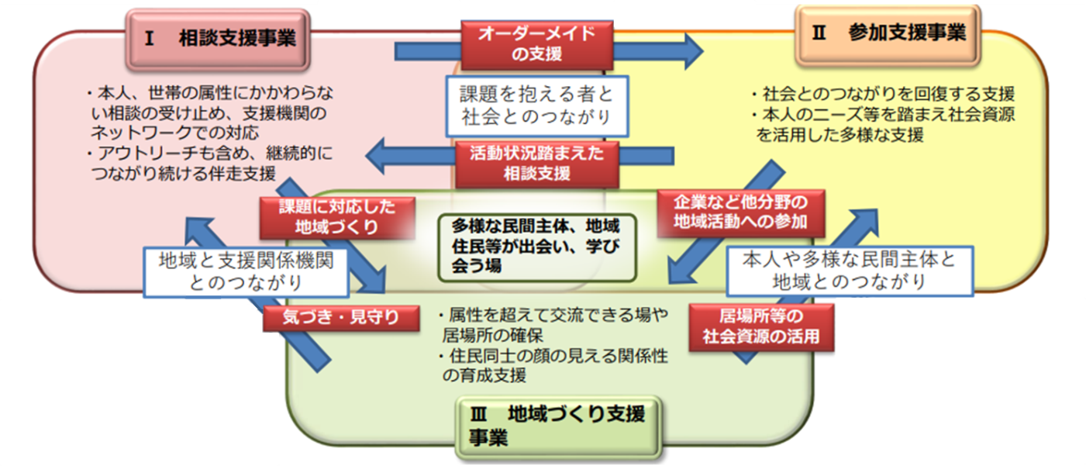

**④包括的な支援体制の整備に当たっての国・都道府県の役割**

* + 国及び都道府県の役割については、今般の社会福祉法の改正により、市町村において重層的支援体制整備事業その他地域生活課題の解決に資する支援が包括的に提供される体制の整備が適正かつ円滑に行われるよう、必要な助言、情報の提供その他の援助を行わなければならない旨規定された（第6条第3項）。
  + 府としては、全ての市町村において重層的支援体制整備事業が早期に実施され、包括的支援体制の整備とその充実が図られるよう、市町村の意見を聴きながら必要な支援を行っていく。

**（３）社会福祉法人の役割**

**①社会福祉法人の「地域における公益的な取組」**

* + 公益性を有する社会福祉法人は、地域住民等の一員として、地域福祉を推進する上で主要な役割を担うことが期待されている。
  + 平成28年施行の改正社会福祉法（第24条）において、社会福祉法人に対し「地域における公益的な取組」の実施に関する責務規定が設けられたところであり、今般の地域福祉の推進に関する法改正と相まって、社会福祉法人が地域生活課題の解決に果たす役割に期待が高まっている。
  + 第２章で後述するように、大阪の社会福祉法人は全国に先駆けて様々な社会貢献事業に取り組み、充実させてきた歴史があり、その精神は脈々と受け継がれ、今日、「大阪しあわせネットワーク」等として結実している。今般の法改正による地域福祉の推進において、その取組みの更なる発展が期待される。

**【社会福祉法第24条第2項「地域における公益的な取組」】**

第二十四条

２　社会福祉法人は、社会福祉事業及び第二十六条第一項に規定する公益事業を行うに当たつては、日常生活又は社会生活上の支援を必要とする者に対して、無料又は低額な料金で、福祉サービスを積極的に提供するよう努めなければならない。

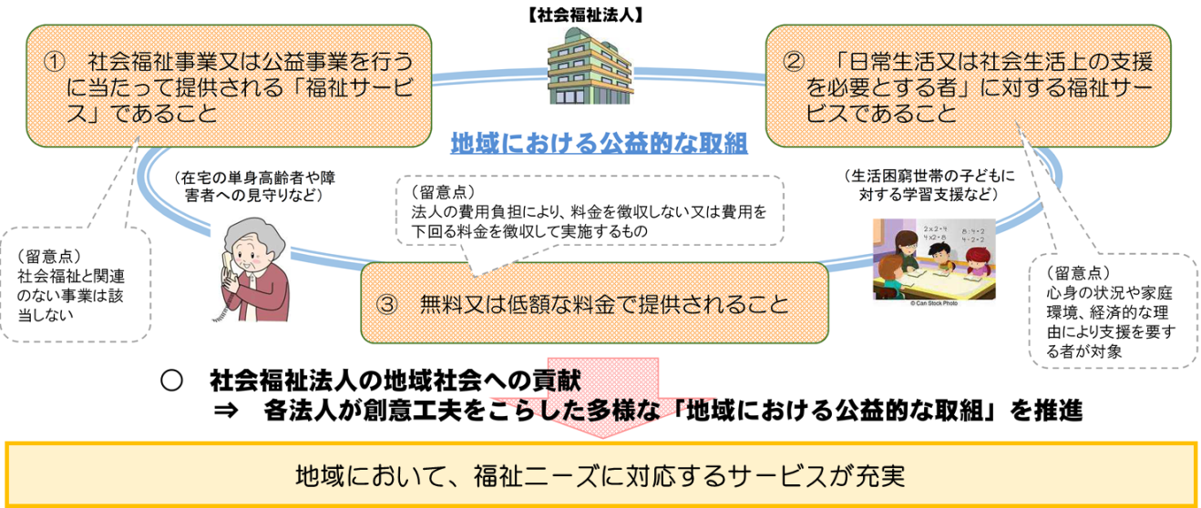

**②社会福祉連携推進法人制度の創設**

* + また、令和４年４月施行の改正社会福祉法において、社会福祉連携推進法人制度が創設された。この制度は、複雑化・複合化する福祉サービスへの対応や社会福祉法人の経営基盤の強化を目的に、複数の社会福祉法人やNPO法人等との連携の一方策として創設されたものである。社会福祉連携推進法人のメリットを活かし、地域共生社会の実現に資する取組みを社会福祉法人等が連携して実施することが期待されている。

**【参考：地域共生社会の理念とその実現を目指して】**

－「地域共生社会に向けた包括的支援と多様な参加・協働の推進に関する検討会（地域共生社会推進検討会）」の最終とりまとめ（令和元年12月26日）中「終わりに」（抜粋）－

○　日本社会の変化や個人の人生の多様化の中、地域では様々な生活困難に直面する人々が増大している。互いを慮り支え合う地域、誰もがかけがえのない存在として承認され、居場所と活躍の場を持てる地域は、この国の礎であり活力の源である。そのような地域づくりのために、福祉の対人支援に求められるのは、一人ひとりの個別のニーズや様々な生活上の困難を受け止め、自律的な生を継続していくことを支援するという視点である。

○　本検討会は、このような福祉政策の新たなアプローチを具体化する道筋について議論を重ねてきた。そして、包摂的な地域社会の実現を図るための方策として、属性を超えた包括的支援を実現し、共生の場につなぐ仕組みづくりが求められているという考え方で一致した。（中略）

○　市町村が包括的な支援体制の構築を進めるに当たっては、地域住民や関係機関と協働していくプロセスを重視するべきである。また、事業を実施する中でも試行錯誤を繰り返しながら、地域のニーズに合わせて取組内容や組織体制等を絶えず見直していく柔軟性が大事である。こうした取組は、属性毎の専門的な支援を充実させてきたこれまでの福祉分野の成り立ちからすれば、新たな挑戦でもある。

○　地域共生社会の理念が目指す、誰もが役割を持って参加できる地域づくりには、いかなる自治体にも適用できる決まった方法があるわけではない。このような協働のプロセスが、一人でも多くの地域住民や関係機関を巻き込み、意見を取り交わしつつ進められる中で、その自治体や地域に最も適合的なかたちについて了解が生まれると考えられる。（中略）

○　また、（中略）地域共生社会の理念が捉えている射程は、福祉の政策領域にとどまるものではない。福祉以外の領域においても、保健、医療を含めた社会保障の諸分野全体を横断する広がりを持つ。さらには、地方創生施策、地域循環共生圏などに関しても、包摂的な地域社会を目指した取組が進められている。社会福祉法における新たな事業の創設が契機となり、他の社会保障分野との協働や省庁横断的な取組がさらに推進されるように、議論を広げその具体化に取り組む必要がある。

○　わが国の高齢人口数がほぼピークに達する2040年には、地域社会の持続可能性が根本から問われることになる。その時までに、この国の地域社会で、住民各々の自律性と相互のつながりを共に強め、住民各々の幸福感と地域の活力を同時に高めていく仕組みを構築していかなければならない。地域共生社会の理念こそ、その方向性を提示するものである。この最終とりまとめでは、地域共生社会に足を踏み出していくために取り組むべき事業が提起された。多くの自治体、地域住民、関係機関などによってこの提起が受け止められ、それぞれの地域に適したかたちに具体化され、力強い歩みが開始されることを願ってやまない。

**第２章　大阪におけるこれまでの地域福祉の取組み**

**（１）大阪府・市町村の取組み**

**①全国に先駆けた取組みと地域への定着**

* + 地域福祉計画や地域福祉支援計画の策定が努力義務として規定された社会福祉法の改正（平成15年）から遡ること20年前の昭和58年に、大阪府では「大阪府地域福祉推進計画」（いわゆる「ファインプラン」）を策定している。この計画では、「地域住民相互の積極的な連携と福祉活動への自主的な参加の促進」や「社会福祉施策と住宅、雇用、健康、教育等の施策との有機的な連携」を掲げており、現在の地域共生社会の理念にも通ずる考え方が既に示されている。
  + その後、この理念を引き継いだ施策の一つとして、小地域ネットワーク活動推進事業や街かどデイハウス支援事業を創設し、大阪における地域福祉の基盤となる取組みとして継続されている。現在、小地域ネットワーク活動はすべての小学校区で、また、街かどデイハウスは府内の多くの地域で実施されており、これらは今後の地域共生社会の実現に向けた取組みにおいても重要な役割を果たすものと期待される。

**【小地域ネットワーク活動】**

　・小地域ネットワーク活動は、一人暮らしの高齢者や障がい者等、⾃⽴して生活する上で支援を必要とする人々が安心して生活できるよう、市区町村社会福祉協議会の内部組織として概ね小学校区ごとに設置されている「地区福祉委員会」によって⾏われている活動である。

・府内全ての市区町村社会福祉協議会において実施されており、世代間交流活動や、配食サービス、⾒守り・声かけ訪問活動等、地域住⺠の参加と協⼒による⽀え合い・助け合いを主な活動としている。

・大阪府では、平成10年度から全国に先駆けて事業を実施している。市町村を通じて、平成20年度までは⼩地域ネットワーク活動推進事業費補助により、平成21年度以降は地域福祉等に関する交付⾦により支援している。（政令市・中核市を除く。）

* + また、平成15年には、大阪府社会福祉審議会から「地域福祉セーフティネット（いきいきネット）」の構築に向けて」と題した意見具申がなされた。意見具申では、「制度や支援が社会的な援護を要する人々に届いていない事例も散見されることから、制度の狭間に存在する人々に対する支援を行うこと」が提案されている。これを受けて、大阪府は、平成16年度に全国に先駆けて「コミュニティソーシャルワーカー」（いきいきネットCSW）の配置促進事業を創設した。
  + コミュニティソーシャルワーカーは、中学校区単位で配置することを基本とし、制度の狭間に陥ったり複数の福祉課題を抱えるなど、既存の福祉サービスでは対応困難な事案の解決に取り組んでいる。個別課題に対する支援関係者間の調整を行うほか、地域で支え合う仕組みづくりに貢献するなど、地域生活課題の解決に大きな役割を果たしており、今後の地域共生社会の実現に向けた体制づくりにおいても欠かせない存在である。

**【コミュニティソーシャルワーカー】**

　・コミュニティソーシャルワーカーは、(ⅰ)制度の狭間に陥ったり複数の福祉課題を抱えるなど、既存の福祉サービスでは対応困難な事案の解決、(ⅱ)支援を要する人々の⾒守りや発⾒、適切な⽀援機関へのつなぎ等の個別⽀援、(ⅲ)地域で支え合うことができるサービス・仕組みの開発等のセーフティネットの体制づくりを行う者で、社会福祉士などの資格を有する者やソーシャルワークの実務経験者を充てている。

・概ね中学校区単位に1人、市町村が配置している。（令和３年４月現在、43市町村に325人）

・大阪府では、平成16年度から全国に先駆けて事業を実施している。市町村に対し、平成20年度まではCSW機能配置促進事業費補助により、平成21年度以降は地域福祉等に関する交付⾦により支援している。（政令市・中核市を除く。）

**②地域社会の環境変化に対応した近年の取組みなど**

* + 近年では、高齢者が地域で安心して暮らすための地域包括ケアシステムの構築に向けた大阪府独自の取組みとして、「大阪ええまちプロジェクト事業」を平成29年度に創設している。この事業は、高齢の地域住民の困りごとを地域で助け合う活動（買い物支援、外出支援、居場所づくり等）を行う団体の創出や、それに携わる人材の掘り起こし等のための市町村支援の取組みである。住民主体のサービスの創出を目指したり、地縁に頼らない人材（プロボノ）の活用を図るなど、地域生活課題に地域住民等自らが関わり解決していくという意味において、地域共生社会の姿の一つとなり得るものと言える。
  + 顕在化しているヤングケアラーの問題に対応するため、府立高等学校において、教育と福祉の専門家であるスクールソーシャルワーカー（SSW）による助言等を速やかに行えるよう体制を強化するとともに、緊急対応や学校等への指導助言を行うことのできる専門性を有するスクールソーシャルワーカー・スーパーバイザーを令和４年度より新たに配置することとしている。ヤングケアラー本人やその家族に必要な支援を届けるためには、スクールソーシャルワーカーとコミュニティソーシャルワーカーとの個別ケースの共有をはじめ、教育現場と福祉の現場が緊密に連携しながら取り組んでいく必要があることから、他機関が連携した包括的な支援体制の役割が期待される。
  + また、新型コロナウィルス感染症の蔓延により、人と人とのつながりが喪失し孤立を深めることのないよう、「つながり続ける」新たな取組みを創出することを目的に、期間を限定して助成事業を実施している。この事業を通じ、ICTを活用したつながる仕組みの構築など、ウィズコロナはもとより、コロナ終息後においても活用できる地域福祉活動のモデルづくりを支援しており、今後の各地域への展開が期待される。
  + このほか、大阪府は、生活困窮者等に対する就労準備支援事業の広域実施や、ホームレスの巡回相談支援事業や一時生活支援事業を府内市町村と共同で実施するなど、広域自治体として市町村域の活動を束ねた効果的・効率的な取組みを実施し、地域福祉の向上に努めている。

**（２）社会福祉法人の地域貢献活動**

**①総合生活相談「生活困窮者レスキュー事業」**

* + 大阪府社会福祉審議会の前述の意見具申では、「社会福祉法人がこれまで蓄積してきた経験とノウハウを活かし、福祉サービスを効果的に推進する」ため、社会福祉法人が「総合生活相談機能」と「生活困窮者に対する支援」に取り組むことが提案された。
  + これを受け、平成16年に、大阪府社会福祉協議会老人施設部会において「社会貢献事業（生活困窮者レスキュー事業）」が開始され、平成27年には、全ての施設部会が参加する「オール大阪の社会福祉法人による社会貢献事業」（大阪しあわせネットワーク）に発展している。現在では他府県においても同様の取組みが散見されるが、大阪府社会福祉協議会及び大阪の社会福祉法人が全国に先駆けて実施した特筆すべき取組みである。
  + 現在、生活困窮者レスキュー事業は、年間3,000件を超える多種多様な相談に対応し、また年間数百件に及ぶ現物給付による経済的援助を行うなど、行政では困難な柔軟かつ即時性のある対応は、大阪の福祉になくてはならない取組みとして定着している。

**【大阪しあわせネットワーク】**

**大阪しあわせネットワーク**

**（オール大阪の社会福祉法人による社会貢献事業）**

**社会福祉法人（福祉施設）の強みを活かした地域貢献事業**

**社会福祉法人の強みを活かしたワンストップの何でも総合生活相談**

**「生活困窮者レスキュー事業」**

**社会貢献基金の拠出**

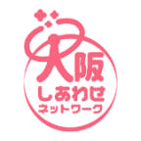

**【生活困窮者レスキュー事業】**

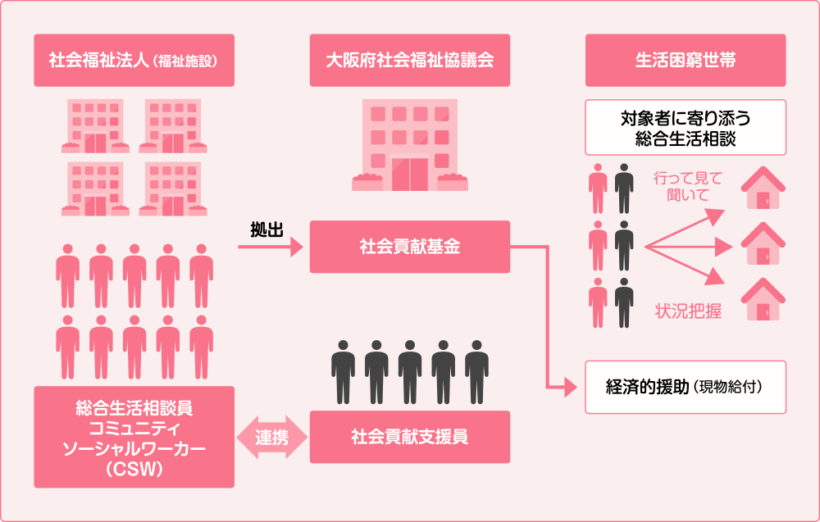

**(ⅰ)コミュニティソーシャ**

**ルワーカー（施設CSW）**所定の養成研修を修了した社会福祉法人（福祉施設）の職員で、そのノウハウを活かし地域の相談支援ニーズにも応える。市町村が配置するCSWと区分するため「施設CSW」と称することもある。

**(ⅱ)社会貢献支援員**大阪府社会福祉協議会の所属で、上記施設CSWとともに相談支援、ネットワークづくりを担う。府内16エリア内の社会福祉施設等に駐在。

**②社会福祉法人（社会福祉施設）の強みを活かした地域貢献活動**

* + 大阪府社会福祉協議会保育部会では、保育所や認定こども園の保育士等が子育てをはじめ様々な課題を抱える地域住民等の相談に応じる「スマイルサポーター事業」に平成19年より取り組んでいる。現在、多くの保育所等に大阪府知事が認定したスマイルサポーターが配置されており、地域における生活課題の把握と支援に重要な役割を果たしている。
  + また、それぞれの社会福祉法人は、法人の本旨と高い志に基づき、有する施設の強みを活かした様々な地域貢献活動を行っている。

※本書で取り上げる社会福祉法人の地域貢献の取組みは、社会福祉法に規定する「地域における公益的な取組」に重なるが、本書ではこれを表す用語として原則として「地域貢献活動」を用いる。

【社会福祉法人（社会福祉施設）の強みを活かした地域貢献活動の取組例】

|  |  |  |  |  |  |  |
| --- | --- | --- | --- | --- | --- | --- |
|  | 高齢者の住まい探しの支援 | 継続的な就労の場の創出 | 子育て交流広場の設置 | 生活困窮者支援 | ふれあい食堂の開設 | 災害時の支援 |
| 地域が抱える課題 | 加齢により転居を希望する高齢者 | 商店街の閉鎖、障がい者等の就労の場の確保 | ⼦育てで孤⽴している保護者 | 雇用情勢の悪化による生活困窮者の増加 | 地域で孤⽴する住⺠の増加 | 災害時の要援護者の増加 |
| 対象者 | 高齢者 | 障がい者、高齢者 | 子育てに悩む保護者 | 生活困窮者 | 社会的に孤⽴する者 | 地域住民 |
| 取組内容 | 高齢者の転居ニーズと不動産業者のニーズをマッチングし、転居後も法人が生活支援を継続することにより、不動産業者が安心して高齢者に住まいを賃貸できる環境づくりを実施 | ⾏政や市場関係者の協⼒を得て、スーパーマーケットを開設するとともに、そこで障がい者や高齢者が継続的に就労 | 施設の地域交流スペースを活用し、保育士OBや⺠⽣委員児童委員等のボランティアと連携することにより、子育てに関する多様な相談支援を⾏うとともに、地域の子どもへの学習支援を実施 | 複数の法人が拠出する資⾦を原資として、緊急的な支援が必要な生活困窮者に対し、施設CSW等による相談支援、食材等の現物給付、家電のリユース等を併せて実施 | 地域住⺠が気軽に集える「ふれあい食堂」を設置するとともに、管理者として介護支援専門員を配置し、相談支援や地域の子育て中の保護者と⼦どもの交流会、ボランティアに対する学習会などを実施 | 災害時の受入れや備蓄品の確保、災害協定の締結等の災害を見据えた準備のほか、平時から民生委員児童委員、地区福祉委員との意見交換の場を定期的に設け、災害時の迅速な安否確認や在宅の要援護者への見守りを実施 |
| 取組みによる効果 | 高齢者が地域で安心して暮らせる環境の整備、空き家問題の解消 | 障がい者等の就労促進、「買い物難⺠」問題の解消 | ⼦育て中の保護者の孤⽴感の解消、地域交流の促進 | 生活困窮者の自⽴促進 | 地域で孤⽴する住⺠の孤独感の解消、住⺠相互の⽀え合いによる取組みの促進 | 福祉や地域活動に関心のない住民等の地域福祉活動への参加 |

**③地域とのつながりを強化する「地域貢献委員会」の取組み**

* + このほか、大阪府社会福祉協議会では、市町村域の取組みとして、平成15年より「地域貢献委員会」（「施設連絡会」と称する地域もある。）の組織化を推進している。この委員会は、社会福祉施設と地域で活動する地区福祉委員会や民生委員児童委員等とのつながりを強化し、地域福祉の取組みを具体的に進めることを目的としており、市町村社会福祉協議会が事務局を担っている。
  + 様々な種別の社会福祉施設と地域で活動する人や機関との連携が生まれ、地域住民等とのつながりが強化される。令和４年３月末現在、37の市町村社会福祉協議会（政令市社協を除く。）で組織化されているこの委員会の更なる組織化と取組みの充実を図ることにより、社会福祉施設の資源や活動を活かした地域福祉が推進されるものとして期待される。

**【地域貢献員会の活動例】**

**■吹田市　　－「地区福祉委員会との協働」と「他業種施設の交流や研修」－**

・上記の２つを活動の柱に掲げて、平成17年６月に地域貢献委員会を⽴ち上げた。

・「顔の⾒える関係づくりを丁寧に積み重ね、続けていくこと」を２つの柱の共通理念として、活動を継続している。

・また、地域と施設が交流する機会をつくる「施設協⼒⼀覧」の作成など、施設の活動の⾒える化やその更新を定期的に⾏い、時間をかけて連携、協⼒できる関係を築いている。

▼ いきいきサロン（地区福祉委員会）との連携・協⼒

園児が歩いて⾏ける距離にいきいきサロンがあり、保育園の協⼒により園児のサロン訪問が定例化している。

▼ 職員研修を通したスキルアップ

⽣活困窮者への⽀援をテーマに、市内の高齢・保育・障がい・救護・病院等の施設、CSWなどの実務者レベルの担当者が集い、事例検討や⽀援物品等の情報収集などの相談⽀援を⾏っている。

**■藤井寺市　　－「定例会の持ち回り開催」と「専門職による振り返り」－**

・地域貢献委員会を立ち上げても何をすればよいか分からず、活動が停滞してしまうことがあることから、定例会を持ち回りにすることによってお互いの理解を深め、主体的に運営に関わってもらう体制をつくった。

・普段やっていることを持ち寄る（≒事例検討）こと、地域の活動やお互いの施設（現場）に積極的に出向くことで、ネットワークを充実させている。

▼ 施設職員間の相互理解

定例会の持ち回りにより、それぞれの施設の様子を見学・交流している。施設を直接見ることで、分野を超えた理解が深まっている。

▼ 小委員会（とっくり委員会）の創設

連絡会に小委員会（とっくり委員会）をつくり、そこでお互いが事例を持ち寄り、生活困窮者支援のあり方を勉強。施設CSWや社会貢献支援員だけでなく行政も一緒に参加している。

* + 令和3年3月に大阪府社会福祉協議会が取りまとめた「大阪しあわせネットワークあり方検討委員会報告書」では、今後、大阪しあわせネットワーク（府域）と地域貢献委員会（市町村域）との連携・協働を拡充し、一体的に取り組んでいく方向性が示されている。また、その一環として、現在、「市町村域しあわせネットワーク体制構築モデル事業」が実施されている。大阪府としては、大阪府社会福祉協議会や社会福祉法人のこうした取組みと軌を一にして、市町村域における包括的な支援体制の整備・充実に向け支援していく。

**【大阪府域における地域福祉の歩み】**

〇昭和58年８月　大阪府地域福祉推進計画（ファインプラン）の策定

* + 地域住⺠相互の積極的な連帯と福祉活動への⾃主的な参加を促進するため、社会福祉施策と住宅、雇用、健康、教育等の施策との有機的な連携を図りながら、地域社会の中で、すべての人が平等に、ともに日常生活が営むことができるよう、今後大阪府が取り組むべき施策を示した計画。
  + 社会基盤を支える社会保障を前提とした地域福祉推進のための条件整備を図る観点で、「地域福祉の土壌づくり」について、“人づくり”と“ものづくり”の両面からアプロ―チした地域福祉の具体的展開を、短期・中期・⻑期に分けて⽰し、全庁的にその具体化に取り組むこととした。
  + これにより、「街かどデイハウス⽀援事業」や「⼤阪後⾒⽀援センター」、「⼩地域ネットワーク活動」などの先駆的な取組みの創設につながっていった。

〇平成14年９月　これからの地域福祉のあり方とその推進方策について（大阪府社会福祉審議会答申）

* 「地域と関わる全ての人が地域社会の構成員として日常生活を営み、あらゆる活動に参加することができるよう、社会の新しいつながりを構築し、よりよい暮らしづくりを実践する地域社会を創造する」ことを目指し、大阪府として人材の確保や専門的相談への対応などの役割を果たしつつ、地域における重層的な健康福祉セーフティネットの構築に取り組むべきとされた。

〇平成15年３月　大阪府地域福祉支援計画（第１期）の策定

* 平成14年９月の大阪府社会福祉協議会の答申を踏まえ、「大阪府地域福祉支援計画」を策定。大阪府地域福祉推進計画（ファインプラン）で打ち出した、身近な地域での支え合い、ともに生きる福祉の推進という考え⽅を継承、発展させつつ、広域的⾒地から、⼤阪の地域福祉の⽔準を⾼めていくための指針とした。

〇平成15年９月　「地域福祉セーフティネット（いきいきネット）」の構築に向けて（大阪府社会福祉審

議会意見具申）

* 社会福祉制度が充実する⼀⽅で、制度や⽀援が社会的な援護を要する⼈々に届いていない事例も散⾒されることから、「制度の狭間に存在する⼈々」に対する⽀援を⾏うこと。
* 社会福祉法人がこれまで蓄積してきた経験とノウハウを活かし、福祉サービスを効果的に推進する社会福祉資源として連携すること。
* 上記の２点を踏まえ、社会福祉法人が「総合生活相談機能」と「生活困窮者に対する支援」に取り組むことが提案された。

（上記意見具申を受けて、大阪府社会福祉協議会の以下の取組みに発展）

〇平成16年　⽼⼈施設部会による「社会貢献事業（生活困窮者レスキュー事業）」開始

* ⼤阪府社会福祉協議会⽼⼈施設部会から出された「地域福祉推進のために社会福祉法⼈が備える総合⽣活相談機能を活⽤し、緊急性の⾼い⽣活困窮者には経済的援助（現物給付）も含めた⽀援を展開するための基⾦も⺠間で創設する」という提⾔のもとに、現在の⽣活困窮者レスキュー事業の創設に⾄った。この取組みは、今⽇では生活困窮者支援のモデルとして全国に普及している。
* この他、大阪府社会福祉協議会では、「福祉と共生のまちづくり」を進めるため、平成15年に、府内市町村に「地域貢献委員会（施設連絡会）」の設置を目指すこととされた。

〇平成18年　「スマイルサポーター養成研修」開始

平成19年　「保育園・認定こども園における地域貢献事業（スマイルサポーター事業）」開始

* + ⽼⼈施設部会の生活困窮者レスキュー事業を受け、保育部会から、「保育のネットワークを活用した、相談事業から一歩踏み込んだ地域貢献事業」の声があがり、スマイルサポーター事業を創設。
  + 平成21年度から、「スマイルサポーター」は⼤阪府知事認定となった。

〇平成27年　「大阪しあわせネットワーク」開始

* + 平成25年の「⼤阪府社会福祉⼤会（社会貢献事業10周年記念⼤会）」において、社会貢献事業への全ての種別部会の参画を目指す大会宣言を採択。
  + この大会宣言を受け、全ての種別部会が参画する社会貢献事業として「大阪しあわせネットワーク」がスタートした。（現在、府内の８割弱の社会福祉法人が参画）

**（３）地域活動の多様な担い手**

* + 府域では、社会福祉法人だけでなく、地域における福祉活動を実施する主体として、ボランティアグループやNPO法人等の民間支援団体が数多く設立され、また地域住民同士の地縁によらない繋がりも生まれている。孤立しがちな高齢者等の居場所づくりや子ども食堂をはじめとした子どもの支援、生活困窮者の自立支援や障がい者等の就労支援、ひきこもりの当事者会や家族会の開催、更にはまちおこしの取組みなど、課題を抱える様々な人々の支援等にそれぞれの思いを込め、強みを活かしながら取り組んでおり、地域生活課題の解決に重要な役割を担っている。今後、包括的支援体制を構築していくに当たっては、こうした民間支援団体等との関係を構築し、これまで以上に連携していくことが求められる。
  + もとより、地域共生社会の実現に向けた取組みは、行政機関や専門職だけで実施できるものではない。社会福祉法人や民生委員児童委員、NPO法人等の民間支援団体、更には地域で活動するボランティアや企業、学校、隣保館などの多様な人々や団体と、そこに暮らす住民が地域活動に関わり、つながることで初めて効果を発現し得ることに留意しなければならない。

**【多様な担い手の参画による地域活動のイメージ】**

**・　地域共生に資する活動の普及（プラットフォーム**

**の形成・展開の支援等）**

・交付金による後押し　など

**・　民間からの資金調達の促進**

（例）ふるさと納税、SIB、共同募金、社会的インパクト評価

　　の推進、「再分配法人」の仕組の応用　など

**・　地域づくりのコーディネート機能への支援**

**・　地域住民等による活動を促進するための、**

**諸制度の運用の工夫の検討**

**・　社会福祉法人等の多様な主体による**

**地域共生に資する事業の促進**

※プラットフォーム･･･分野・領域を超えた地域づくりの担い手

が出会い、更なる展開が生まれる“場”

**・　日常のくらしの中での支え合い**

**・　ボランティア、住民主体の地域づくり**

**・　コミュニティビジネス**

**・　福祉教育の推進**

参画

参画

財政支援・職員派遣

参画

**・　地域の企業や産業など経済分野、**

**教育分野など他分野との連携促進**

**プラットフォーム(※)**

**第３章　社会福祉法人等との協働に向けた考察**

* + 地域共生社会の実現に向けた取組みは、行政機関はもとより、地域で活動する多様な人々や団体と、そこに暮らす住民が地域活動に関わり、つながることで初めて効果を発現し得る。皆が出会い、学び合い、共に活動していく基盤が必要である。
  + とりわけ、大阪においてこれまで先進的な地域貢献活動を実践し、今後地域との連携の更なる推進を指向している社会福祉法人との協働の基盤づくりが、府内各地域における包括的支援体制の整備・充実の鍵になると考える。

**（１）市町村と社会福祉法人との協働により生まれる効果**

* + 前章で述べたとおり、大阪の社会福祉法人は、ワンストップの何でも総合生活相談である「生活困窮者レスキュー事業」に全ての施設部会が参加し取り組むとともに、保育所や認定こども園では、養成講座を修了したスマイルサポーターを配置し、子育てを含む様々な悩みを受け止め助言や支援を行っている。
  + また、それぞれの社会福祉法人が各施設の強みを活かし、支援付きの居場所事業の開催や子どもの学習支援の実施、地域住民を対象とした健康講座の開催、施設や敷地の地域への開放など多種多様な地域貢献活動を実践している。
  + 上記２つの取組みは、大まかに捉えると、前者が、生活課題を抱える人々の発見とその解決を図る「具体的な課題解決を目指すアプローチ」であり、後者が、地域づくりの役割を果たす「つながり続けることを目指すアプローチ」と言うことができ、包括的支援体制の機能に重なる。
  + このように市町村と社会福祉法人の取組みが重なり合うことを踏まえれば、両者が協働して地域生活課題の解決に取り組むことにより、次のような効果が生まれることが期待できる。

● **協働の効果１：地域の相談支援や見守り機能の強化**

* 施設内に施設CSWやスマイルサポーターといった相談支援員を配置している社会福祉法人と市町村が協働することにより、課題を抱える地域住民の早期発見や、課題が複合化・複雑化する前の早期支援、支援機関への適切なつなぎの充実が期待できる。
* また、課題が解決した後の見守りや生きづらさを抱える地域住民の伴走支援においても、社会福祉法人の相談支援員の活動や居場所づくり等の地域貢献活動と協働した取組みが期待できる。

● **協働の効果２：個別支援と地域生活課題に応じた社会資源の創出との好循環**

* 社会福祉法人が市町村と協働することにより、自らが実施してきた相談支援をはじめとする地域貢献活動を地域生活課題の解決という視点で改めて捉え直し、取組みの検討が進むこととなる。これにより、 地域生活課題に一層対応した新たな社会資源の創出や既存資源の再構築につながることが期待できる。
* また、社会福祉法人の地域貢献活動が地域生活課題に一層対応した取組みとなり、社会福祉法人と地域住民等との交流機会が増えることにより、課題を抱える地域住民の早期発見・早期支援につながることが期待できる。
* すなわち、個別支援と社会資源の創出（地域づくり）との好循環による相乗効果が生まれることが期待される。

**【社会福祉法人との協働による包括的支援体制の機能強化に関するイメージ】**

**支援ニーズに応じた地域づくり**

**課題を抱える人・世帯の発見と解決**

**社会福祉法人の活動**

・施設CSW・スマイルサポーターの配置

・相談窓口の設置

・生活必需品の提供

・アウトリーチや支援機関へのつなぎ　等

**つながり続けることを目指すアプローチ**

**具体的な課題解決を目指すアプローチ**

**社会福祉法人の活動**

・支援付き居場所の開催

・無料学習ルームの開催

・健康講座の開催

・空きスペースの提供　　　　等

**地域の関係性構築から**

**課題の早期発見へ**

**個別支援の積み重ねから**

**社会資源の再構築・創出へ**

**（２）市町村と社会福祉法人との協働の現状（アンケート調査より）**

* + （1）で述べた市町村と社会福祉法人との協働の効果を最大限に発揮するため、協働の基盤をどのようにつくっていくべきか考察することを目的に、研究会において、社会福祉施設や市町村社会福祉協議会、市町村等を対象に令和３年６月から７月にかけてアンケート調査を実施した。≪アンケート調査の詳細は参考資料（２）参照≫

※アンケート調査では、社会福祉法人の地域貢献の取組みを表す用語として社会福祉法に規定する「地域における公益的な取組」を用いているが、本書では全ての章において、原則として、これと同様の意味を表す用語として「地域貢献活動」を用いる。

**①社会福祉施設等による地域貢献活動の具体的な取組内容と支援ニーズの把握方法**

* + アンケート調査では、社会福祉施設等が行っている地域貢献活動として、「施設CSW（コミュニティソーシャルワーカー）やスマイルサポーター等の専門職の配置」や「相談窓口の設置」、「支援機関への調整とつなぎ」を挙げる施設が回答した施設の約半数又はそれ以上に上っているほか、「支援情報の提供」や「アウトリーチによる支援」、「地域住民向けの講座開催」、「施設の空きスペースの提供」など、多様な取組みが実施されていることが定量的に確認できる。

**【社会福祉施設等による社会的孤立対策の取組み（450施設、複数回答）】**

※回答施設の内訳は、老人160、保育188、児童34、セルプ20、成人38、医療6、母子4（以下、同じ）

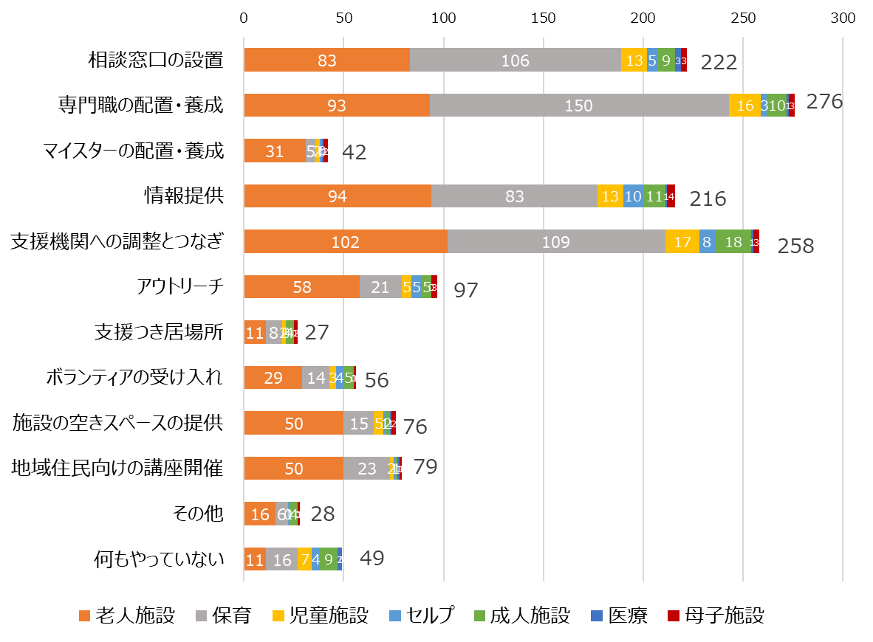

**【社会福祉施設等による生活困窮者対策の取組み（450施設、複数回答）】**

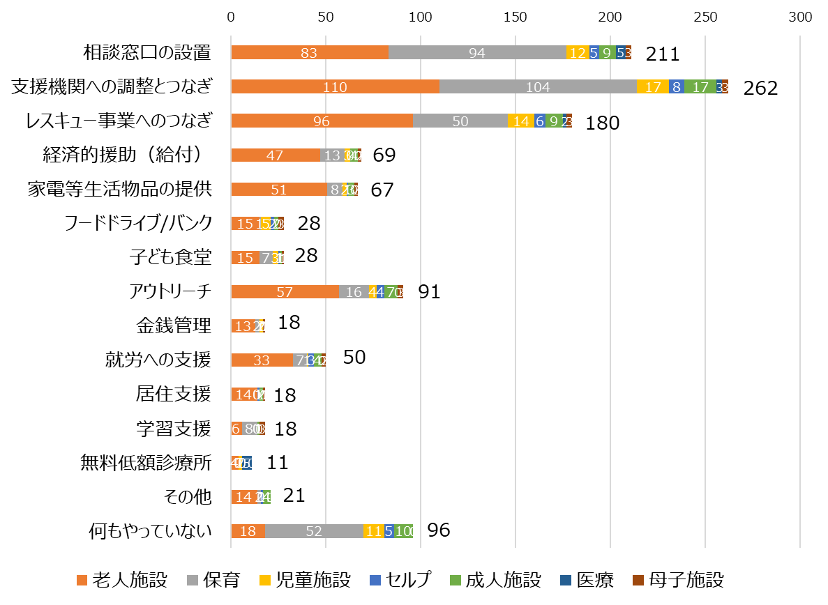

* + 社会福祉施設等が支援ニーズや地域課題を把握する方法としては、「地域住民・関係者との意見交換」が最も多く、次いで、「市町村への相談」、「市町村社会福祉協議会への相談」の順となっている。

**【社会福祉施設等による支援ニーズや地域課題の把握方法（450施設、複数回答）】**

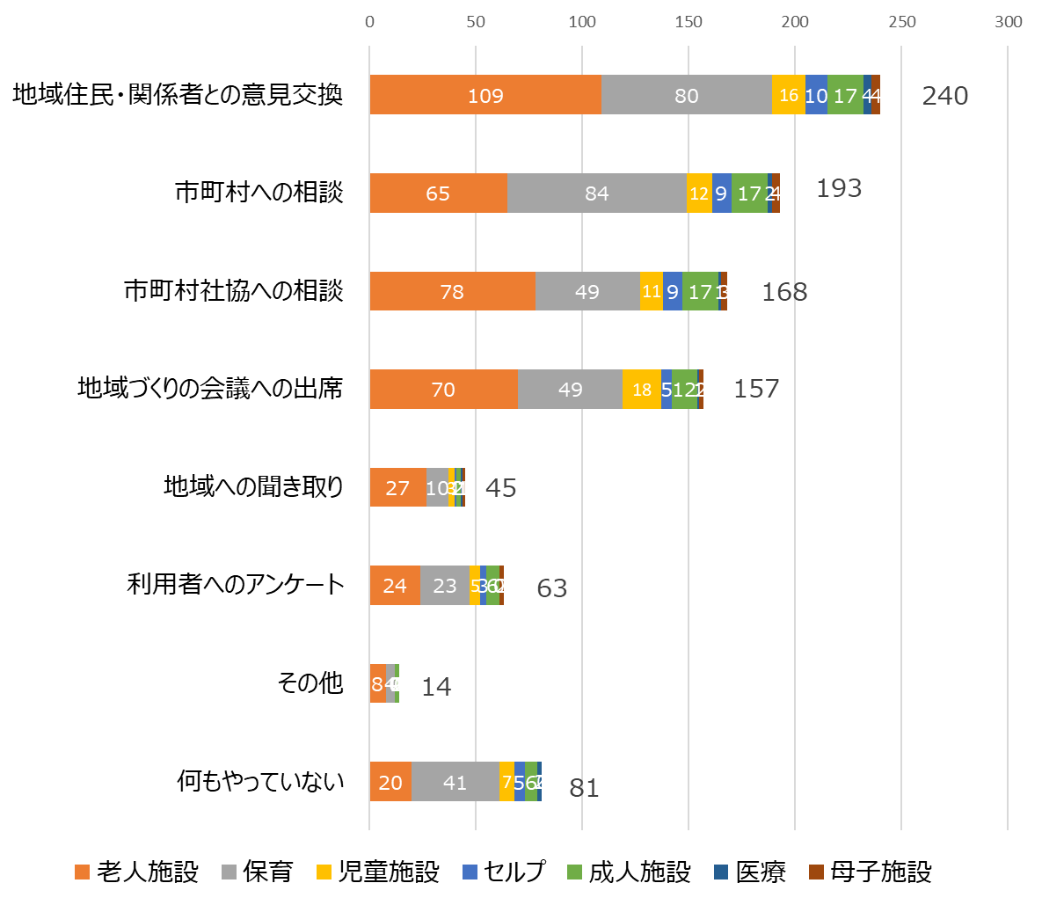

**②市町村と社会福祉施設等との協働の取組状況**

* + 社会福祉施設等の市町村との協働の状況については、回答した施設の５割強が「市町村主催の会議に出席」しているものの、「市町村と個別事例を通じて連携している」施設や「市町村との連携事業がある」施設はそれぞれ３割弱にとどまっており、市町村との個別の連携には至っていない現状が窺われる。
  + また、市町村との連携に当たっての課題として、「人員やスペースがない」という回答に次いで、「市町村からのアクションがない」ことを挙げる施設が多く、社会福祉法人と市町村それぞれの課題が浮き彫りとなった。

**【社会福祉施設等による市町村との協働の状況（450施設、複数回答）】**

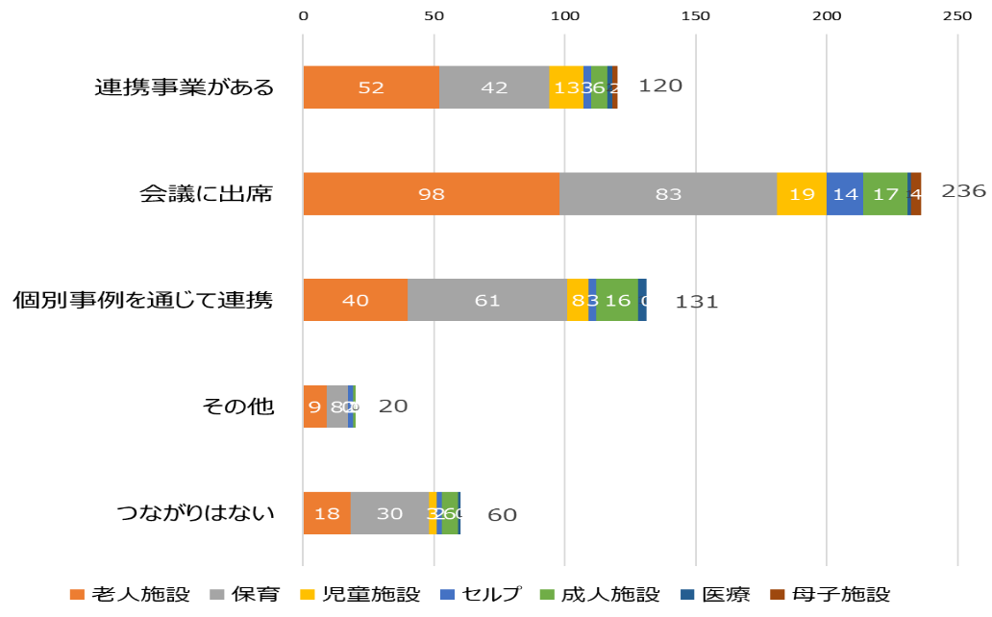

**【社会福祉施設等による市町村との協働における課題（450施設、複数回答）】**

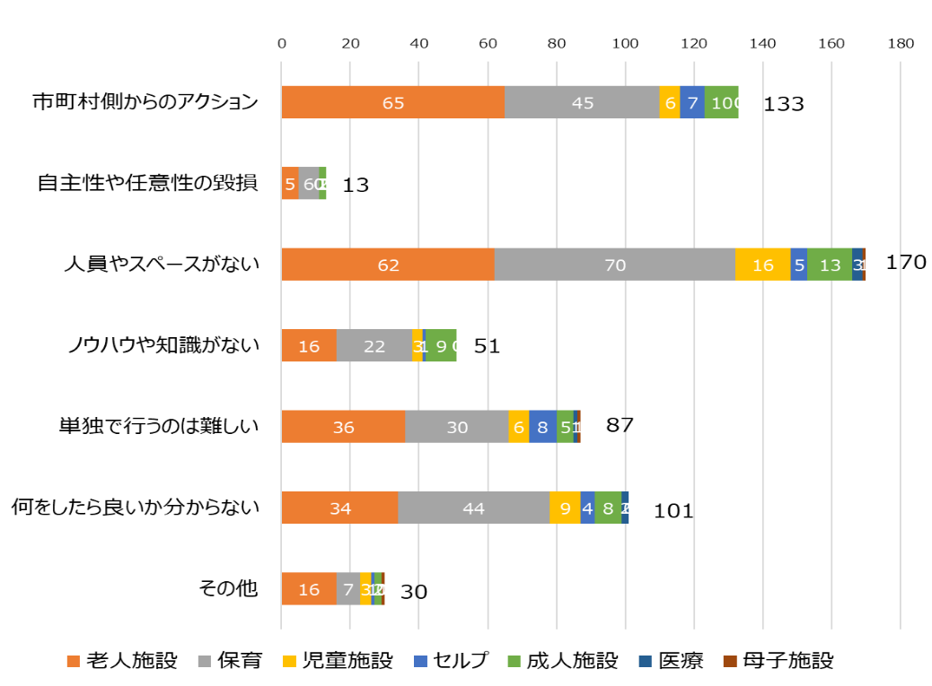

* + 一方、市町村に対し、社会福祉施設等が行っている地域貢献活動との連携状況について調査したところ、「連携し実施している取組みがある」、「個別ケースでよく連携している」市町村はいずれも約３割であり、社会福祉施設等に対して行った前述の調査結果と符合する。

**【市町村の包括的な支援と社会福祉施設等の地域貢献活動との連携の状況（43市町村、複数回答）】**

**③地域貢献委員会と市町村との連携状況等**

* + 地域貢献委員会について伺ったところ、市町村社会福祉協議会への調査では、「市町村の福祉部局に協力（連携）している活動がある」のは17団体であり、半数に至っていない。
  + 市町村への調査では、「地域貢献委員会」との連携について「具体的に考えていない」市町村が18自治体と最も多く、「地域貢献委員会のメンバーとして参画している」、「オブザーバーとして参画している」、「個別の課題や取組みで適宜参画している」を合わせても15自治体にとどまっている。もっとも、「今後連携していきたい」と回答した市町村も10自治体あり、既に何らかの連携をしている自治体と合わせると25自治体となる。

**【地域貢献委員会による市町村との連携の状況（41市町村社協、複数回答）】**

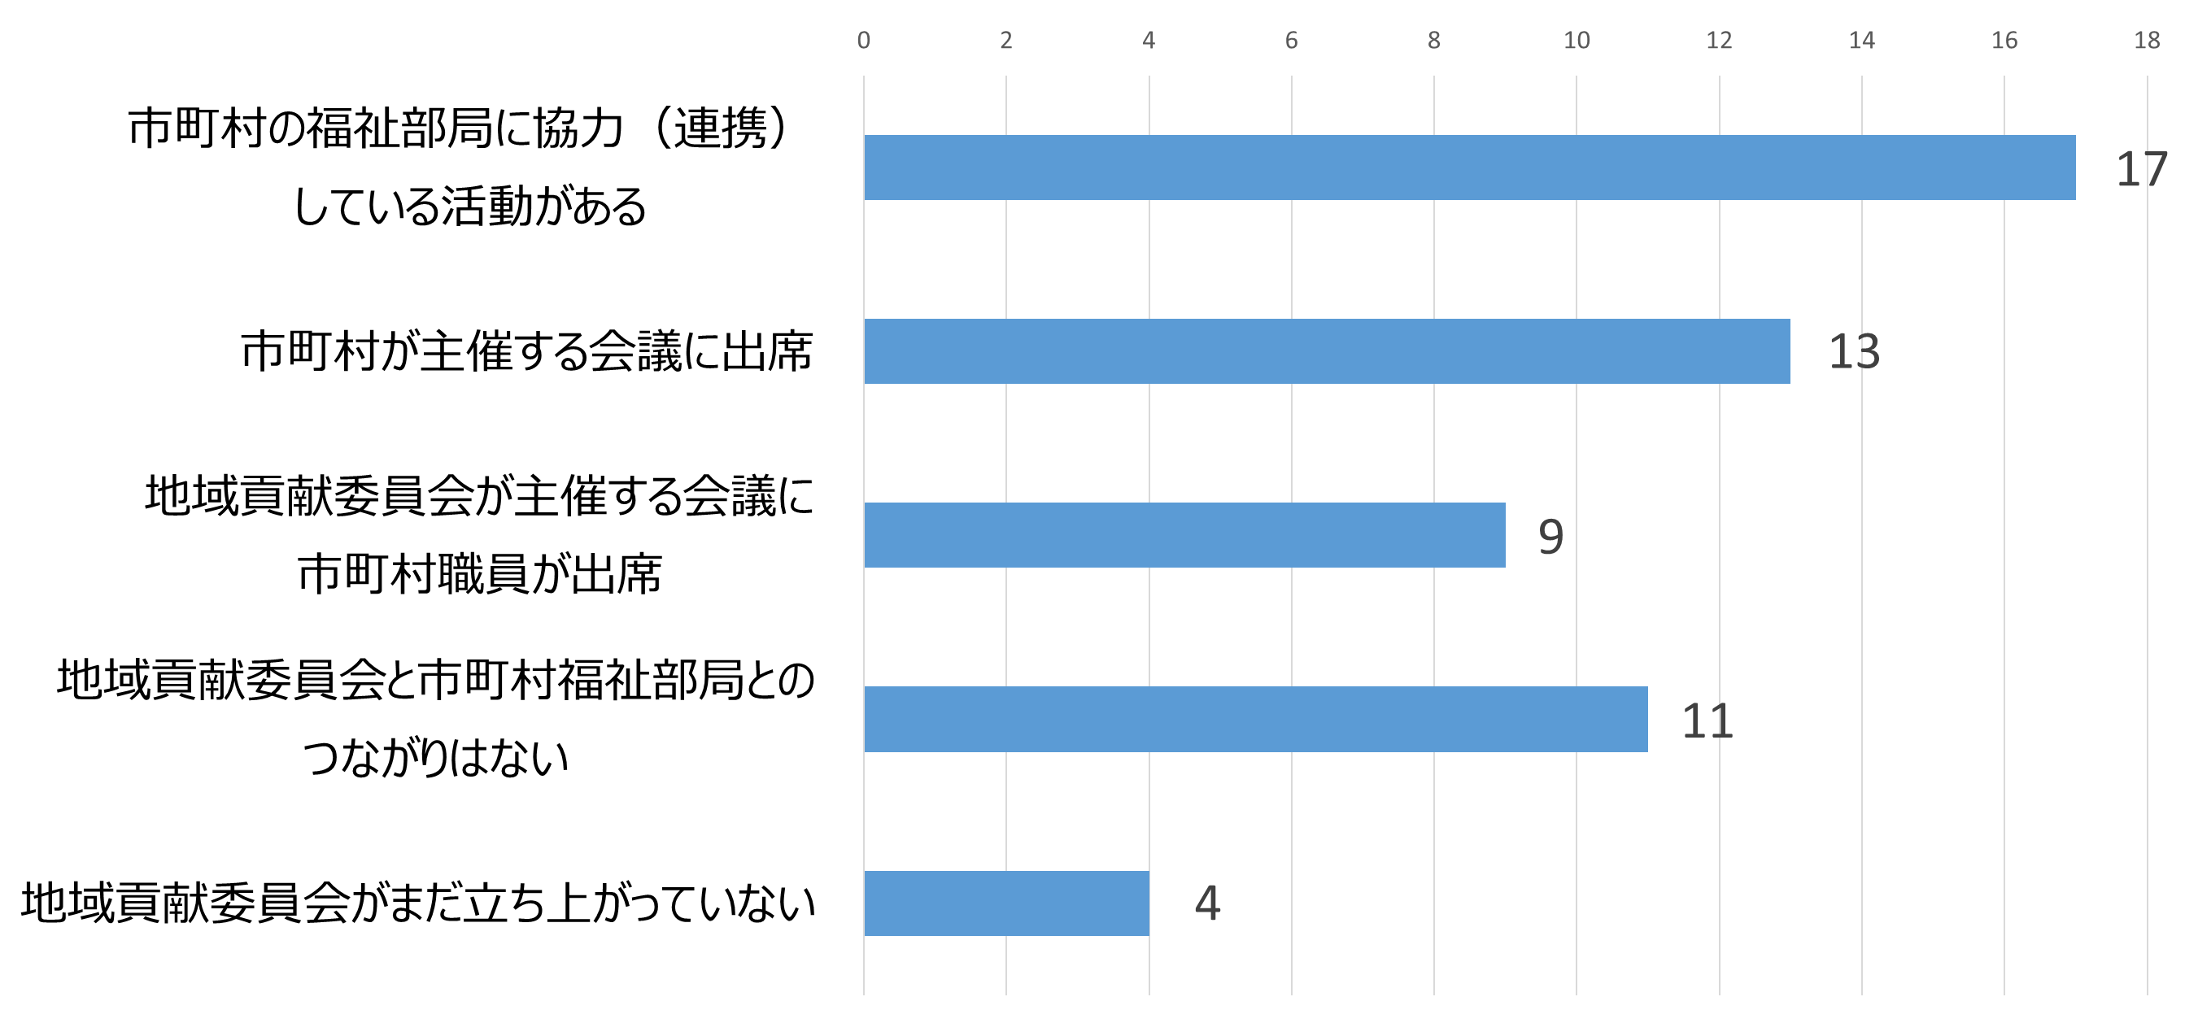

**【市町村による地域貢献委員会との連携の状況（43市町村）】**

* + 社会福祉施設等に対し地域貢献委員会に期待する役割について伺ったところ、半数以上の施設が「地域の関係者とのネットワークの構築」と回答しており、「支援機関とのネットワークの構築」、「専門職の人材養成」等も高い割合となっている。

**【社会福祉施設等が地域貢献委員会に期待する役割（450施設、上位３つ選択）】**

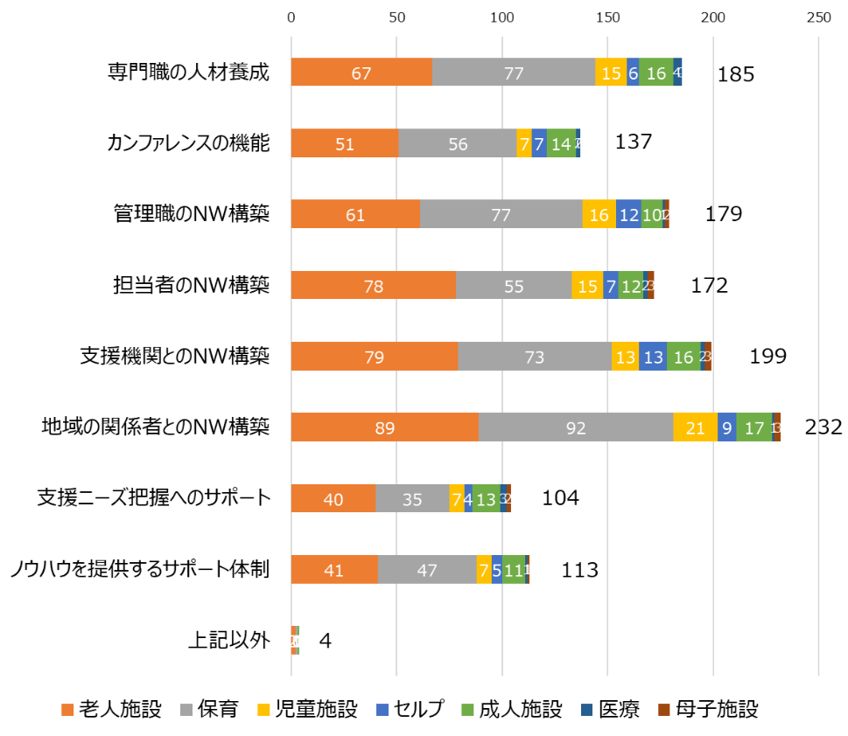

* + これらのことから、地域貢献委員会と市町村との連携はまだ途上であるものの、地域貢献委員会に対する社会福祉施設等の期待が特に大きいことが窺われる。

**（３）市町村と社会福祉法人との協働の方向性**

* アンケート調査からは、社会福祉法人が様々な地域貢献活動を実施しているものの、これらの活動と市町村の地域福祉の取組みとの連携はさほど進んでおらず、府域全体を見た場合、市町村と社会福祉法人のそれぞれが各々活用できる資源の中で課題解決に努めているのが現状と言える。
* 他方、大阪で組織化が進み、徐々に活動範囲を広げている地域貢献委員会への社会福祉法人の期待は高く、地域の関係者や支援機関等とのネットワークを構築し、その関係を基に地域ニーズや地域課題を汲み取り、地域貢献活動に活かしていこうとする意図が窺える。また、市町村も、全体として見れば、地域貢献委員会と連携していこうとする動きが見られる。
* また、地域貢献委員会の運営の事務局を担っている市町村社会福祉協議会は、言うまでもなく、地域の福祉活動の中心的存在であり、市町村の福祉施策の一翼を担っており、社会福祉法人と市町村の双方とつながりを有している。
* これらのことから、今後、市町村が地域共生社会の実現に向けて、社会福祉法人との協働の基盤をつくるに当たっては、地域貢献委員会をその核に据えることが効果的と考える。
* 地域貢献委員会を核とした協働の基盤において市町村と社会福祉法人が連携することにより、前述の「協働により生まれる効果」で示したとおり、地域の相談支援や見守りの体制が一層厚みを増し、地域生活課題に応じた個別支援とその積み重ねを通じた社会資源の創出（地域づくり）との好循環による支援機能の強化が図られると考える。
* また、個々の社会福祉法人においても、地域住民や各分野の支援機関、NPO法人等の多様な主体とのネットワークが広がり、より地域ニーズに応じた活動につながることが期待できる。

**第４章　包括的支援体制の深化に向けた協働の「大阪モデル」**

**（１）社会福祉法人等との協働に関する「大阪モデル」の提案**

* 地域共生社会の実現に向けた取組みは、地域で活動する様々な人々や団体とそこに暮らす住民がつながることで初めて効果を発現し得る。
* 前章では、とりわけ大阪においては、先進的な地域貢献活動を実践してきた社会福祉法人との協働の基盤づくりが包括的支援体制の充実の鍵になることを示した。その上で、協働による地域の相談支援体制の強化と社会資源の創出（地域づくり）との好循環による相乗効果を最大化するためには、協働の基盤として地域貢献委員会を核に据えることが効果的と考えられることを示した。
* そこで、今後、大阪の各地域において包括的支援体制を整備・充実し、地域共生社会の実現を目指すための関係機関協働の取組みとして、ここに「大阪モデル」を提案する。

● **「大阪モデル」**

* 地域における包括的な支援体制の整備に向けた市町村と社会福祉法人等との協働の基盤（プラットフォーム）として「地域貢献委員会」を位置づけ、これを核として、両者の連携を深めるとともに、地域住民等と広範につながり、相談支援の強化と地域づくりの充実の相乗効果を発揮するもの。

**【社会福祉法人等との協働に関する「大阪モデル」のイメージ】**

多様な種別の

社会福祉施設 等

**地域貢献委員会**

**（協働のプラットフォーム）**

市町村社協（事務局）

連　携

連　携

地域住民

NPO法人

企業・商店

学校

当事者組織

ボランティア

・

・

・ 見守りによる伴走

・ 交流できる場や居場所づくり

・ 住民同士の顔の見える関係構築

・ 地域食堂、健康講座　　　　　　など

・ 相談窓口の設置、支援員の配置

・ アウトリーチ支援

・ 支援機関へのつなぎ

・ 生活必需品の提供　　　　　　　　など

**市町村（行政）**

**課題を抱える人・世帯の発見と解決力の強化**

地域住民

民生委員児童委員

地区福祉委員

CSW

地域の相談窓口

・

・

個別支援の積み重ねから

社会資源の再構築・創出へ

**支援ニーズに応じた地域づくりの充実**

地域の関係性構築から

課題の早期発見へ

* この「大阪モデル」は、大阪におけるこれまでの地域福祉の先進的な取組みの積み重ねを活かしながら、これをさらにバージョンアップさせることにより実現するものである。今求められている包括的支援体制に厚みを与え、社会福祉法で示された地域福祉の理念をそれぞれの地域で実現する強力な装置となるものと考える。
* 「大阪モデル」について、市町村や社会福祉法人はもとより、包括的な支援に関わる全ての関係者が理解し、これを取り入れながら同じ方向に向かって取り組んでいくことが望まれる。
* もっとも、地域福祉の在り様は、住民のニーズや社会資源等の地域の実情に応じて様々であるため、「大阪モデル」は地域によって色々なバリエーションがあると考えられる。また、このモデルによらない取組みがより効果を発揮できる場合も想定される。そのため、「大阪モデル」は、有効と考えられる枠組みの一つであることに留意する必要がある。
* また、社会福祉法人や地域貢献委員会は、言うまでもなくそれぞれの志と目的を持って活動していることから、大阪モデルの推進に当たって、その主体性を損ねることがあってはならない。

**（２）「大阪モデル」の実現に向けて各主体に期待される役割**

* 各地域において「大阪モデル」を実現し、包括的支援体制を整備・充実させていくためには、関係する各主体がそれぞれの役割を着実に果たしていくことが求められる。
* なお、市町村が社会福祉法人等と協働するに当たっては、社会福祉法人等の自主性・主体性が尊重されるよう配慮しなければならない。

**①地域貢献委員会に求められる機能**

* 地域貢献委員会は、多様なつながりづくりに向けて、社会福祉法人同士の連携にとどまらず、市町村や地域の関係者等とのネットワークを構築することが求められる。また、一部の地域貢献委員会で見られるように、企業やNPO法人等多様な団体を地域貢献委員会の会員とすることも活動の幅を広げる上で有効と考えられる。
* また、地域ニーズに沿った地域貢献活動を促進するため、関係者の意識醸成と社会福祉施設ごとの課題の把握、新たに取組みを行う際のサポートやノウハウの提供、複数の社会福祉法人が協働して取り組む際のコーディネートなどの機能が求められる。

**②社会福祉法人の役割**

* 社会福祉法人は、地域ニーズに沿った地域貢献活動を実践するため、地域貢献委員会や市町村が設置する協議の場へ積極的に参画するとともに、民生委員児童委員や地区福祉委員などの地域住民等と連携し、顔の見える関係づくりに努めることが求められる。
* また、地域貢献活動を検討する際には、市町村や地域住民等の意見を聞き、地域ニーズに沿ったものとなっているか評価する仕組みを構築していくことが求められる。

**③市町村社会福祉協議会（地域貢献委員会の事務局）の役割**

* 市町村社会福祉協議会は、地域貢献委員会の事務局として、同委員会の取組みの充実が図られるよう、地域貢献活動を行っている社会福祉法人の支援や、社会福祉法人と地域住民等多様な主体とのネットワークづくり等を行なっていく必要がある。

**④市町村の役割**

* 市町村は、地域生活課題や社会資源の現状を俯瞰し、各主体の役割を明確にする必要がある。その上で、地域づくりの充実に向けて、域内の地域貢献活動の把握、地域生活課題の社会福祉法人との共有、コミュニティソーシャルワーカーや民生委員児童委員等の地域福祉の関係者との関係づくり等を行っていく必要がある。
* また、相談支援体制の充実に向けて、施設CSWやスマイルサポーター等の相談支援員のケース会議への参画を働きかけることが必要である。
* 加えて、社会福祉法人の地域貢献活動（「地域における公益的な取組」）や地域貢献委員会との協働について、地域福祉計画や重層的支援体制整備事業実施計画に位置づけることが必要である。

**⑤大阪府の役割**

* 広域自治体である大阪府は、各地域における大阪モデルの推進をはじめ、包括的支援体制の整備・充実が図られるよう、大阪府社会福祉協議会と連携しながら支援していく。
* 具体的には、包括的支援体制に関する制度の理解や好事例の提供、ネットワークの構築のための関係者への研修等の実施、社会福祉法人を含む多様な主体との連携や地域の実情に応じた支援体制の構築に向けた市町村への個別支援等の必要な支援を確実に行っていく。
* 加えて、大阪府地域福祉支援計画に位置づけた社会福祉法人との協働について、市町村地域福祉計画にも位置付けられるよう支援する。

**⑥大阪府社会福祉協議会の役割**

* 大阪府社会福祉協議会は、市町村社会福祉協議会や社会福祉法人への包括的支援体制に関する制度理解のための研修を行う。
* また、大阪しあわせネットワークにおける人材育成や地域ネットワークの構築に向けた支援を充実させるとともに、市町村域におけるネットワーク体制のモデル開発を支援していく。
* 併せて、社会福祉法人による総合生活相談や地域貢献活動等の見える化を目的にICT化を促進する。

**【「大阪モデル」の実現に向けて各主体に期待される役割】**

▶ 市町村社協や社会福祉法人に対する包括的支援体制に関する研修

▶ 大阪しあわせネットワークでの人材養成やネットワーク構築などの支援の充実や、市町村域でのネットワーク体制のモデル開発の支援

▶ 社会福祉法人の取組みの見える化を図るためのICT化の促進

**大阪府**

**大阪府社会福祉協議会**

**社会福祉法人へ協働の働きかけ**

**地域の生活課題や社会資源の現状を俯瞰し、各主体の役割を明確にした上で、**▶ 地域づくりの充実

　・ 域内の地域貢献活動の把握

　・ 把握した地域生活課題を社会福祉

法人と共有

　・ CSWや民生委員等の地域福祉の

関係者との関係づくり

▶ 相談支援体制の充実

　・ 施設CSWやスマイルサポーター等の相談支援員のケース会議への参画の働きかけ

▶ 基盤づくり

　・（地域福祉計画や重層事業実施計画へ）「地域における公益的な取組」や地域貢献委員会の役割の位置づけ

**地域ニーズに沿った地域貢献活動の実践**

▶ 地域貢献委員会や市町村が設置する協議の場への積極的な参画

▶ 地域住民（民生委員、地区福祉委員等）との顔の見える関係づくり

▶ 地域貢献活動を検討する際に、市町村や地域住民等の意見を聞き、地域ニーズに沿ったものとなっているかを評価する仕組みの構築

▶ 生活困窮者レスキュー事業による緊急避難的な支援の後の伴走支援の検討

▶ 多職種連携による自立支援の取組み

**（事務局として）地域貢献委員会の充実**

▶ 地域貢献活動を実施している社会福祉法人への支援

▶ 社会福祉法人と地域住民等多様な主体とのネットワークづくり

▶ 地域貢献委員会の充実に向けた検討

▶ 包括的支援体制の制度理解やネットワーク構築のための研修

▶ 多様な主体との連携や地域の実情に応じた支援体制の整備に向けた市町村への個別支援

▶ 社会福祉法人との協働について市町村地域福祉計画に位置付けられるよう支援

**多様なつながりづくり**

▶ 社会福祉法人間だけでなく市町村や地域の関係者等とのネットワークを構築

▶ 事例検討等を通じた分野を超えた支援機関の連携強化

**社会福祉法人の**

**地域貢献活動の促進**

▶ 地域貢献活動の実施に向けた意

識醸成と施設ごとの課題の把握

▶ 新たに地域貢献活動を行う際の

サポートやノウハウの提供

▶ 複数の社会福祉法人が協働して

地域貢献活動を進める際の

コーディネート

**連携**

**連携**

社会福祉法人

市町村社協

**地域貢献委員会**

**市町村**

**（ 市 町 村 域 ）**

**支　援**

* 「大阪モデル」の実現に向けて関係する各主体がそれぞれの役割を確実に果たし、大阪の全ての地域において様々に工夫しながら包括的支援体制の整備・充実を図るなど、オール大阪の関係者が一体となって、地域共生社会の実現を目指して取り組んでいかなければならない。

**おわりに　～「大阪モデル」の更なる展望～**

* 本書において、地域共生社会の理念や大阪におけるこれまでの地域福祉の取組みを振り返りながら研究会の議論を辿り、最後に、包括的支援体制の構築に向けた社会福祉法人等との協働の仕組みとして「大阪モデル」を提案した。
* このモデルは、公民協働の大阪の福祉の伝統を引き継ぎ、発展させていくものと位置付けることができる。多くの社会福祉法人がその趣旨に賛同し主体的に参画されることを期待するとともに、この方式がそれぞれの地域の実情に合わせて変化し、バリエーション豊かに地域に根付いていくことを願ってやまない。
* もとより、包括的支援体制の整備は市町村をはじめ行政の責務である。市町村においては、重層的支援体制整備事業に取り組むとともに、その過程で、福祉分野の関係者だけでなく、地域の多彩な活動の担い手と集い、話し合いを重ねながら、「大阪モデル」の仕組みを自らの地域にどのように取り入れることができるか検討するなど、住民が支え合うことのできるよりよいまちづくりに向けて創意工夫していくことが求められる。
* 大阪府としても、「大阪モデル」実現のためのサポートをはじめ、それぞれの地域において包括的支援体制が早期に整備され、その充実が図られるよう、市町村の意見を伺いながら必要な支援を継続的に行っていく。
* 社会福祉法改正に至る議論からも明らかなように、地域共生社会の理念は福祉の領域にとどまるものではない。地域創生やまちづくり、住宅、地域自治、教育など広く他の領域まで射程としている。そのため、地域共生社会の実現に向けた取組みは、地域で活躍する多種多様な団体や人々、地域住民等が関わって行う新たな地域づくりの挑戦である。
* 「大阪モデル」を基盤とした地域のつながりが、社会福祉法人はもとより、NPO法人や企業・商店、様々な領域のボランティアなどの多種多様な団体や人々、更には地域住民のスキルや知恵を結集した共同体（コンソーシアム）として緩やかに連携しつつ広がり、地域の実情に応じてそれぞれの色を持ちながら発展し、地域共生社会の実現に向けて一歩一歩しかし着実に進んでいくことを期待する。

**参考資料**

**（１）地域貢献委員会や社会福祉法人の取組例（協働のヒント）**

以下の事例を参考に、まずは連携できそうな活動を検討してみるなど、市町村と社会福祉法人等との協働の基盤（プラットフォーム）づくりに向けて始動されることを期待する。

**事例１　緊急時安否確認（かぎ預かり）事業 【寝屋川市:寝屋川市内の社会福祉法人等】**

**民生委員・校区福祉委員との連携**

　ひとり暮らしの高齢者の自宅の鍵を預かり、緊急時に鍵を使って安否を確認する事業である。全国初の取組みとして、市内の社会福祉法人と社会福祉協議会が協力して実現した。

〈事業概要〉

利用申込者の自宅の鍵を事前に預かり、市内21か所の社会福祉法人や医療法人等で保管する。様子がおかしい等の緊急時には、事前に預かった鍵を使って複数人で安否確認を行う。  
安否確認は地域の状況に応じて、３つのパターンがある。  
　①地域対応型（地域住民が施設に鍵を取りに行き、安否確認を行う。）  
 ②施設対応型（地域住民から連絡を受けた施設職員が安否確認を行う。）  
 ③施設と地域の分担型（９時から18時は施設が対応、それ以外は地域住民が対応）

〈実績：令和３年９月末時点〉

契約数　809名

※H24年度のモデル事業から含めて、８年で172件の緊急対応の実績がある。

**事例２　移動支援事業　【河内長野市:社会福祉法人みなと寮】**

**施設周辺の地域住民への困りごと支援**

　民生委員や福祉委員など地域のキーパーソンから、「自宅から通院や買い物、駅に出かける際は、下り坂のため比較的楽に行くことができるが、帰りは急な上り坂で、買い物をするとさらに体への負担が増す。」と相談を受け、施設・地域住民・社協の三者による協議を持った。

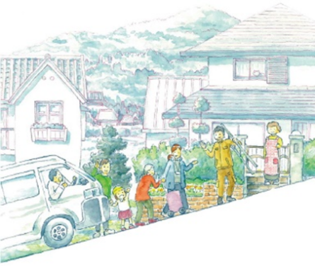　施設の送迎バスは入所者を送ると空で施設まで

戻るので、遠回りにはなるが最寄り駅やスーパー

に立ち寄り、地域住民を高台にある住宅地まで送り

届け施設に戻る「楠翠ひまわり号」が運行されるこ

とになった。

　地域住民からは「法人がここまでやってくれると

は思っていなかった、大変助かります。」との感謝の声が多数寄せられている。

　さらにこの法人では、地域住民の声に寄り添うべく、定期的に三者協議を行い運行範囲の拡大を検討している。

**事例３　地域福祉計画等への参画　【河内長野市:河内長野市施設連絡会】**

**地域生活課題の把握**

　地域福祉計画と地域福祉活動計画の策定過程に幅広く地域住民が参画する機会として、小学校区ごとに地域ワークショップが開催された。

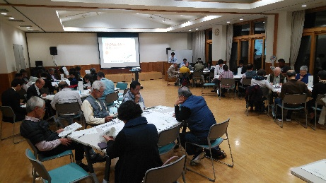　ワークショップには地区福祉委員会や自治会、地域まちづくり協議会をはじめ、民生委員・児童委員協議会、老人クラブなどの各種団体に加えて、社会福祉施設連絡会(地域貢献委員会)も参画し、校区内に所在する社会福祉法人も加わり、

校区の地域福祉活動の目標や、目標達成のための取

組みなどを地域住民と一緒に検討した。

　この取組みを通して、地域福祉を推進し複雑化・

複合化する生活課題の解決に向け、住民主体の活動

とそれを取り巻く専門職が連携した重層的な支援体

制を構築し、地域共生社会の実現を目指している。

**事例４　地域と協働した居場所や相談に対応した資源開発**

**【藤井寺市他:社会福祉法人みささぎ会】**

**地域ニーズに対応した資源開発と再構築**

　平成27年４月にソーシャルリレーション推進室を立ち上げ、以前から実施していた地域公益事業を明確化した。

１　地域との交流  
「デリバリー型介護予防教室」  
対象：地域に居住する健常高齢者  
エリア：藤井寺18地区、堺４地区  
参加人数：年350名程度  
窓口：地区委員、民生委員、福祉委員など  
内容：転倒予防体操、アクティビティ、脳トレ等を地域に訪問し開催  
　コロナ禍で令和２年１月から中止となり、再開目途が立たない中、このままでは高齢者が閉じこもりがちになり、体力の低下や孤立を懸念する相談が多くあった。そこで、代替案として脳トレシートを毎月配布することとしたところ、「毎月の楽しみになった」「訪問する良いきっかけになった」との声があがり、口コミで広がり参加者が1,000名となった。

２　雇用の確保  
　緊急事態宣言の影響での雇止めやシフト減の影響で生活に困窮している人が出てくることを想定し、救済雇用を実施した。  
社会人向け：市社会福祉協議会の相談受付への雇用のチラシの設置と特例貸付相談に来られた方への案内。電話をもらえれば即面接を行った。  
学生向け：ホームページと就職情報誌に掲載。学生は試験や授業環境により、不定期になることを前提にしたシフトにして、急に来れなくなっても対応できるよう配慮している。

**事例５　属性を超えた多様な地域活動を実践　【松原市:社会福祉法人聖徳会】**

**相談支援のほか、地域住民に向けて実施している多様な活動**

|  |  |
| --- | --- |
| 利用者負担軽減 | 低所得者等への利用料の減免を実施 |
| 無料低額診療 | 低所得者等へ無料または低額で診療の提供や健康相談 |
| 法人後見事業 | 日常の意思決定（金銭管理や契約等）で支援が必要な方への法人後見人（令和３年度に登録） |
| 介護予防教室 | 介護予防プログラムを低価格で提供（健康スタジオまつばら）  １プログラム（90分） 500円 |
| はっするアカデミー | 認知症予防や介護などをテーマに、地域住民向けの無料講座を開催 |
| 配食サービス | 独居高齢者等へ安否確認を兼ねて低価格で昼食の配達  （大阪老人ホームうえだ） |
| 夏祭り・秋祭り | ２つの特別養護老人ホームを拠点に、町会・子ども会・老人会・近隣の施設など地域住民との触れ合いを目的として開催 |
| 地域行事に参画 | 市民祭りや中学校が主催するフェスタに参画 |
| 地域交流センターの  開放 | 少林寺拳法の道場、町会や老人会の会合、趣味活動、葬祭などに利用  されている。 |
| いこいの広場の開放 | 町会や老人会等が開催するグランドゴルフやゲートボール場として  グラウンドを開放している。 |
| 園庭開放 | 地域の子どもに保育園の園庭を開放 |
| 地域清掃活動 | 府営団地公園等での環境美化運動 |
| 職場体験 | 中学３年生の職場体験を受け入れ |
| 福祉避難所 | 大規模災害発生時に福祉の支援が必要な被災者を受け入れるよう、市との間で福祉避難所の協定を締結 |
| 地域住民との防災訓練 | ２つの特別養護老人ホームにおいて、地域住民と関係機関で炊き出し  訓練等を含む防災訓練を実施 |

上記のほか、社会福祉法人の実践と大学における社会福祉教育・研究を基本にした交流により、地域社会と社会福祉の発展に寄与することを目的に、日本福祉大学と聖徳会を含む全国14法人が提携して活動を行っている。

　この活動の一環として、「災害時の連携・支援に関する覚書」を締結し、東日本大震災の時には、被災地の提携法人からの要請により、延べ300人を超える介護スタッフの派遣を行った。現在も「災害時担当者会議」を年１回開催し、災害時に備えている。

**事例６　地域に出ていき、園を利用する方以外の相談を受け止める取組み**

**【泉佐野市:泉佐野市民間福祉施設協議会（保育部会）】**

**スマイルサポーターの声から生まれた「地域の何でも相談窓口」**

「泉佐野市内で養成されたスマイルサポーターによる地域における公益的な取組として何かできないか」と、泉佐野民間福祉施設協議会保育部会から泉佐野市社会福祉協議会に相談があった。相談を受けた泉佐野市社会福祉協議会は、保育部会と地域の連携事業の検討をスタートした。

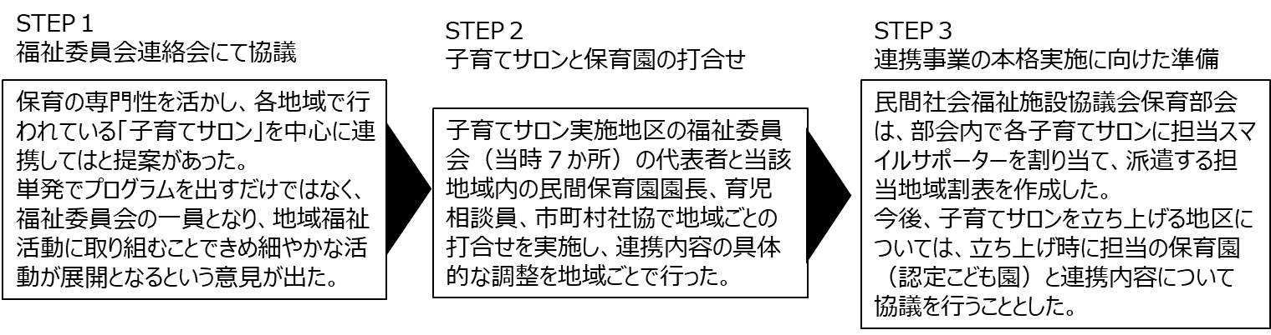

【地域との協議により決まった連携の内容】

▶　福祉委員会の役員（推進委員）として、年４～６回会議に出席。

▶　保育園以外の人の相談に応じられる機会となるよう「子育てサロン」へ協力担当する園と地域が協議の上、月１～２回子育てサロンに参加

子育てサロンでは、絵本の読み聞かせや手遊び等のプログラムの協力のほか、園庭開放日などの子育てに関する情報提供や、地域の何でも相談として子育てをはじめとする世帯の課題への相談と支援を行っている。

現在、13地区で福祉委員会への参画と、担当スマイルサポーターの割り当てをしている。

**事例７　居住支援　【大阪市:社会福祉法人治栄会】**

**相談者のライフスタイルに合わせた居住支援**

　居住困窮者への入居や生活支援等を目的とした「居住支援法人」の指定を受けている。

多職種連携のもと、相談者それぞれのライフスタイルに合わせた居住支援を展開している。

〈支援事例〉

① 不動産の内覧への同行等、契約時のサポート  
② コロナ禍で収入が激減した方への転居支援  
③ 家族内DVによる世帯分離のための転居支援

**事例８　専門職の養成　【八尾市:八尾市特別養護老人ホーム施設長会】**

**社会福祉法人等の相談活動（八尾方式）**

１.全体図

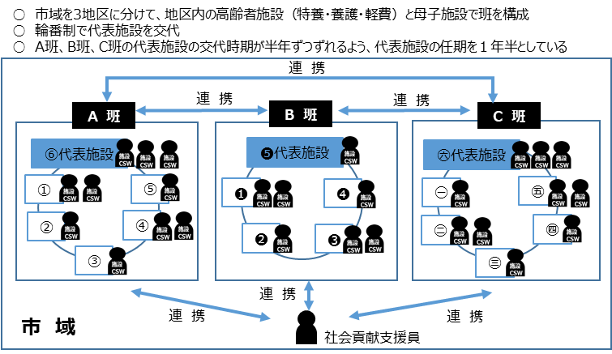

2.相談受付から同行訪問までの流れ

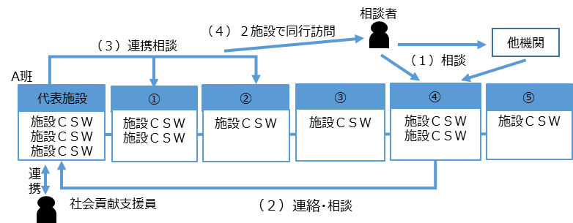

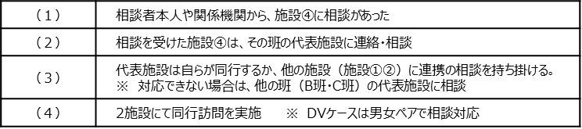

３.八尾方式によるメリット

▶　市全域を担当している社会貢献支援員の負担が軽減できる。

▶　２施設体制でケースに対応するので、違った視点でのアプローチができる。また、施設CSWが一人で抱え込まないよう負担を軽減。

▶　代表施設が調整することで、相談が一定の施設に偏らないようにでき、施設CSWの経験値のバランスがとれる。

市内の高齢者施設を中心に、相談があった際には複数施設が連携して対応する『八尾方式』として、対象者の属性を問わない、断らない総合生活相談を実施している。

また、物品提供等の支援システムも構築している。同様に、中間的就労でも『八尾方式』にて連携を図り、一般就労へのステップアップの場を提供している。

『八尾方式』は、複数施設が連携することで違った視点での考え方やアプローチができるようになっている。担当者の経験値のバランスやスキルアップにもつながっており、初任者の場合には経験者が同行することでSVができるようにもなっている。また、代表施設を輪番制にすることで特定の施設に偏らないよう、負担の軽減も図っている。

**事例９　災害を見据えた取組**

**平時からの地域とのつながりづくり 　【八尾市:社会福祉法人八尾隣保館】**

全国食支援活動協力会のハブ拠点となり、地域の子ども食堂や子どもの居場所づくりを行っている団体を支援する活動を実施。

また、使えるのに捨ててしまう衣類や生活用品等をストックし、必要な方へ提供する『もったいない』と『必要としている』をマッチングさせる循環モデルを構築した。

**医療との連携** 　**【岸和田市:社会福祉法人寺田萬寿会】**

寺田万寿病院では、岸和田市の中心部に位置する医療機関であることから、法人のBCPを作成し、医療従事者が災害時は集合し地域貢献事業ができる体制に努めている。  
　また、３日間の食料と飲料水を備蓄し、酸素供給業者については、災害時は他県の事業所より医療の停滞がないようフォローできるように契約している。

**地域とつながった防災訓練** 　**【東大阪市:社会福祉法人玉美福祉会】**

　自治会、民生委員との連携によって、災害時に支援が必要な要援護者登録者の把握を行っている。また、平時から防災訓練に参加させてもらっているほか、ZOOMを活用して各自治会との会議を開催している。

LINEグループやZOOMなどで繋がりができれば、実際に災害が起きた時、対面が難しくても対応ができると考え、ITの活用を進めている。

**要援護者の受け入れを想定した備蓄 　【高槻市:社会福祉法人聖ヨハネ学園】**

　福祉避難所としての指定を受けており、大規模災害に備えて、刻み食やペースト食といった特殊な食事形態に対応した食品の備蓄を進めている。

**これまでの災害支援の経験から相談窓口を設置 　【茨木市:社会福祉法人秀幸福祉会）**

　茨木市からの依頼を受けて、地域包括支援センター内に「茨木市地域保健福祉センター」を開設した。

CSWをはじめとする専門職が、大阪府北部地震において生じた悩みごとや健康上の心配などの相談に応じ、専門機関につなぐなどの対応を行っている。

**事例10　生活支援事業**

**【柏原市:柏原市民間社会福祉施設連絡会（柏原市地域貢献委員会）】**

**各施設の職員がアイデアを出し合える関係づくり**

　これまで街頭での共同募金への協力や地区福祉委員会との連携事業のほか、道に迷ってしまった認知症高齢者や障がい者等の早期発見に向けて民生委員・児童委員、福祉委員会等が協力員となっている見守り体制づくり「さがしてねっと事業」にも協力。こうした活動は、各施設の職員で構成される「実務担当者会議」で議論されていることが特色である。  
　担当者会議で、種別を超えた顔の見える関係づくりができたことで、連絡会の活性化の原動力となっている。活動をしていく中で、担当者会議のメンバーから「もっと具体的に地域に貢献できる取組みができないか」といった声が上がり、「社協の貸付相談では条件が該当せず貸付できない方に、他の制度やサービスを利用するまでの間を何か支えられないか。」と社協からの課題提起があったことから、担当者会議で「連絡会のネットワークを活かした生活困窮者支援」を約１年かけて議論した。  
　生活困窮者への食料支援の社会資源が不足していたことから「困っている方をたらいまわしにせず、相談を受けた施設で、速やかに丁寧な支援ができる」仕組みとして平成26年３月、「食糧品購入費用支給事業」をスタートさせた。  
　平成28年４月から「生活支援事業」に名称を変更して、既存の制度対応がなじまない場合には、現場の判断を優先し、連絡会として集めた事業費を原資に給付と相談の一体的支援を行っている。柏原市地域貢献委員会は、今後、NPO法人や民間事業者との連携も進めていきたいと考えている。

※生活支援事業・・・柏原市内に居住されている方で、やむを得ない事情で生計の維持が困難となった場合に、緊急支援として、相談及び給付(１万円上限)を行う事業

**事例11　市の相談機関との連携　【大阪狭山市:大阪狭山市社会福祉施設連絡会】**

**本人の特性にあった就労支援のコーディネートとマッチング**

　生活困窮者自立支援を行っている世帯にひきこもり状態の支援対象者がおり、支援の過程で就労準備支援の集える場に参加できるようになったため、次のステップとして高齢者の福祉センターでの受付及び清掃業務などの体験・実習（無償）を行った。

この体験・実習のなかで、支援対象者が働くことへのやりがいや自信が生まれ、社会参加への一歩を踏み出す意欲が生まれたため、社会福祉施設連絡会に参加している社会福祉法人（高齢者施設）の協力と理解を得て、法人の仕事を細分化していただき、支援対象者の特性を活かして取り組める仕事としてマッチングした。

これにより、支援対象者はアルバイト雇用から就労を始めることができるようになり、現在では、仕事の領域が徐々に広がり安定した就労が継続し、施設のニーズに応じた役割を担っており、「受け手」が「支え手」として社会参加することが実現している。

上記のように、個人支援のニーズを把握した上、社会福祉施設連絡会のネットワークを活かして、支援ニーズに合ったメニューの提供を行っている。

**（２）アンケート調査の結果**

**①調査対象、調査方法及び有効回答数**

１　社会福祉法人・施設等（インターネット回答）

　　　期間　令和３年６月25日から令和３年７月21日まで

　　　回答数　450施設/1531施設（29.4%)

（内訳：老人160、保育188、児童34、セルプ20、成人38、医療6、母子4）

２　市町村社会福祉協議会（インターネット回答）

　　　期間　令和３年６月25日から令和３年７月21日まで

　　　回答数　41法人/41法人（100％）

３　市町村（文書回答）

　　　期間　令和３年７月21日から令和３年７月30日まで

　　　回答数　43市町村/43市町村（100％）

４　民生委員児童委員、CSW、施設CSW等（ヒアリング）

　　　期間　令和３年７月７日から令和３年7月14日まで

　　　ヒアリング数　３市11人　吹田市：民生委員児童委員、CSW、施設CSW、市社協

　　　　　　　　　　　　　　　 茨木市：民生委員児童委員、CSW

　　　　　　　　　　　　　　　 八尾市：民生委員児童委員、施設CSW、市社協

**②調査結果**

**１　社会福祉法人・施設等へのアンケート結果（450施設）**

|  |  |
| --- | --- |
| **（１）－１**  **社会的孤立対策**  **【複数回答】** | **孤立死や虐待、ひきこもりなど社会的孤立に陥った方・世帯に対してどのような公益的な取組を行っているか。** |
| □相談窓口の設置**(222)**  〔老人83、保育106、児童13、セルプ5、成人9、医療3、母子3〕  □専門職（施設CSW、スマイルサポーター）の配置・養成**(276)**  〔老人93、保育150、児　童16、セルプ3、成人10、医療1、母子3〕  □専門職（CSWマイスター）の配置・養成**(42)**  〔老人31、保育5、児童2、セルプ1、成人0、医療1、母子2〕  □支援機関やサービス等の情報提供**(216)**  〔老人94、保育83、児童13、セルプ10、成人11、医療1、母子4〕  □支援機関への調整とつなぎ**(258)**  〔老人99、保育109、児童17、セルプ8、成人18、医療1、母子3〕  □自宅への訪問や支援機関等への同行などのアウトリーチ**(97)**  〔老人55、保育21、児童5、セルプ5、成人5、医療0、母子3〕  □生活習慣を整えるなどの支援つき居場所**(27)**  〔老人11、保育8、児童2、セルプ0、成人4、医療0、母子2〕  □ボランティア等として当事者の受け入れ**(56)**  〔老人29、保育14、児童3、セルプ4、成人5、医療0、母子1〕  □サロンや喫茶など地域住民同士の交流を目的とした施設の空きスペースの提供**(76)**  〔老人50、保育15、児童5、セルプ1、成人2、医療1、母子2〕  □地域住民向けの講座開催**(79)**  〔老人50、保育23、児童2、セルプ1、成人1、医療1、母子1〕  □その他**(28)**  〔老人16、保育6、児童0、セルプ1、成人4、医療0、母子1〕  □何もやっていない**(49)**  〔老人11、保育16、児童7、セルプ4、成人9、医療2、母子0〕 |

|  |  |
| --- | --- |
| **（１）－２**  **生活困窮対策**  **【複数回答】** | **経済的な困窮に陥っている世帯への支援として、どのような公益的な取組を行っているか。** |
| □相談窓口の設置**(211)**  〔老人83、保育94、児童12、セルプ5、成人9、医療5、母子3〕  □支援機関への調整とつなぎ**(262)**  〔老人110、保育104、児童17、セルプ8、成人17、医療3、母子3〕  □生活困窮者レスキュー事業へのつなぎ**(180)**  〔老人96、保育50、児童14、セルプ6、成人9、医療2、母子3〕  □経済的援助（給付）**(69)**  〔老人47、保育13、児童3、セルプ0、成人4、医療0、母子2〕  □家電等生活物品の提供**(67)**  〔老人51、保育8、児童2、セルプ1、成人3、医療0、母子2〕  □フードドライブ/フードバンク**(28)**  〔老人15、保育1、児童5、セルプ2、成人2、医療0、母子3〕  □子ども食堂**(28)**  〔老人15、保育7、児童3、セルプ1、成人1、医療0、母子1〕  □自宅への訪問や支援機関等への同行などのアウトリーチ**(91)**  〔老人57、保育16、児童4、セルプ4、成人7、医療0、母子3〕  □金銭管理（買い物支援や自立相談支援機関と連携した家計改善）**(18)**  〔老人13、保育2、児童2、セルプ0、成人0、医療0、母子1〕  □就労への支援（中間的就労含む）**(50)**  〔老人33、保育7、児童1、セルプ3、成人4、医療0、母子2〕  □居住支援（居住支援法人の登録含む）**(18)**  〔老人14、保育0、児童0、セルプ1、成人2、医療0、母子1〕  □学習支援**(18)**  〔老人6、保育8、児童0、セルプ0、成人1、医療0、母子3〕  □無料低額診療所**(11)**  〔老人4、保育0、児童2、セルプ0、成人0、医療5、母子0〕  □その他**(21)**  〔老人14、保育2、児童0、セルプ1、成人4、医療0、母子0〕  □何もやっていない**(96)**  〔老人18、保育52、児童11、セルプ5、成人10、医療0、母子0〕 |

|  |  |
| --- | --- |
| **（１）－３**  **社会的孤立及び生活困窮対策の好事例について**  **【自由記述】** | **社会的孤立対策や生活困窮世帯への支援として実施している公益的な取組のうち効果を感じている取組や特に力を入れている取組について。（主な回答）** |
| 〇　子どもの貧困対策や世代間の結び目となる機会創出のため、「子ども食堂、ごちゃまぜ食堂」の実施  〇　空き室を利用した脳トレカフェ（高齢者）を実施  また、高齢者が役割を担ってもらう「子どもの居場所」事業を予定  〇　地域に潜在している支援が必要な方へ、地域で相談・サポートできる「サポートリーダー」の養成 |
| **（１）－４**  **災害時支援を見据え、平時から実施している活動の好事例**  **【自由記述】** | **災害時支援を見据えた取組として、既に実施している公益的な取組で効果を感じている取組や特に力を入れている活動について。（主な回答）** |
| ○　自治会や民生委員と連携し要援護者の把握や、対面が難しくなる場合に備えLINEやZOOMで自治会と会議を開催 |

|  |  |
| --- | --- |
| **（２）－１**  **支援ニーズや地域課題の把握について**  **【複数回答】** | **公益的な取組には、制度の狭間にあるニーズへの対応や地域課題の解決が期待されているが、支援ニーズや地域課題を把握するため行っていること。** |
| □地域住民や地域福祉の関係者との意見交換**(240)**  〔老人109、保育80、児童16、セルプ10、成人17、医療4、母子4〕  □市町村への相談**(193)**  〔老人65、保育84、児童12、セルプ9、成人17、医療2、母子4〕  □市町村社会福祉協議会への相談**(168)**  〔老人78、保育49、児童11、セルプ9、成人17、医療1、母子3〕  □市町村等が主催する地域づくりの会議への出席**(157)**  〔老人70、保育49、児童18、セルプ5、成人12、医療1、母子2〕  □住民アンケートや自治会等の地縁組織への聞き取り**(45)**  〔老人27、保育10、児童3、セルプ1、成人2、医療1、母子1〕  □利用者へのアンケート**(63)**  〔老人24、保育23、児童5、セルプ3、成人6、医療0、母子2〕  □その他**(14)**  〔老人8、保育4、児童0、セルプ0、成人2、医療0、母子0〕  □何もやっていない**(81)**  〔老人20、保育41、児童7、セルプ5、成人6、医療2、母子0〕 |
| **（２）－２**  **支援ニーズや地域課題の把握の好事例**  **【自由記述】** | **支援ニーズや地域課題を把握した上、実施（見直し）した公益的な取組があれば、支援ニーズ等の把握方法と実施（見直し）した事業内容について。（主な回答）** |
| 〇　買い物難民の課題が地域であったので、施設内で食料品の販売をはじめた。  〇　地域ケア会議に参加しており、そこであがった課題の解決にむけた取組を形にしている（認知症カフェ、地域サロン、子ども食堂、移動スーパー等）。 |

|  |  |
| --- | --- |
| **（３）－１**  **市町村福祉部局との協働について**  **【複数回答】** | **社会福祉法人と市町村がお互いの立場を理解し協働するためには、平素より意識して意見交換や情報交換を行うなど顔の見える関係づくりを行っておくことが大切だが、市町村福祉部局との関係構築についてどのようなことを行っているか。** |
| □市町村福祉部局と連携して実施している事業（地域住民向けの市町村事業含む）がある。**(120)**  〔老人52、保育42、児童13、セルプ3、成人6、医療2、母子2〕  □市町村が主催する地域課題解決やネットワーク構築に向けた会議に出席している。**(236)**  〔老人98、保育83、児童19、セルプ14、成人17、医療1、母子4〕  □個別事例を通じて連携しているが、それ以外のつながりはない。**(131)**  〔老人40、保育61、児童8、セルプ3、成人16、医療3、母子0〕  □その他**(20)**  〔老人9、保育8、児童0、セルプ2、成人1、医療0、母子0〕  □つながりはない**(60)**  〔老人18、保育30、児童3、セルプ2、成人6、医療1、母子0〕 |
| **（３）－２**  **市町村福祉部局との協働の好事例**  **【自由記述】** | **市町村福祉部局に協力（協働）して実施している活動で効果を感じている取組があればその取組と連携内容について。（主な回答）** |
| 〇　福祉避難所の設置に関して、「想定外」をなくすため行政と意見交換に努めている。  〇　地域貢献委員会で、市町村との協働による介護人材確保や認知症支援等の協議をしている。 |

|  |  |
| --- | --- |
| **（３）－３**  **市町村との協働等への課題について**  **【複数回答】** | **市町村との協働や公益的な取組を行う際の課題や不安について。** |
| □協働したいが市町村側からのアクションがないと施設からは動きにくい。**(133)**  〔老人65、保育40、児童6、セルプ7、成人10、医療0、母子0〕  □連携することで公益的な取組の自主性や任意性が損なわれるのではないか不安。**(13)**  〔老人5、保育6、児童0、セルプ0、成人2、医療0、母子0〕  □人員やスペースがなく公益的な取組に人や場所を当てられない。**(170)**  〔老人62、保育70、児童16、セルプ5、成人13、医療3、母子1〕  □公益的な取組を行うノウハウや知識がなく市町村とつながってもできるか分からない。**(51)**  〔老人16、保育22、児童3、セルプ1、成人9、医療0、母子0〕  □公益的な取組を単独で行うのは難しいので複数の施設と一緒であれば取り組みたい。**(87)**  〔老人36、保育30、児童6、セルプ8、成人5、医療1、母子1〕  □市町村と協働はしたいが具体的に何から始めたら良いのかが分からない。**(101)**  〔老人34、保育44、児童9、セルプ4、成人8、医療2、母子0〕  □その他**(30)**  〔老人16、保育7、児童3、セルプ1、成人2、医療0、母子1〕 |
| **（３）－４**  **市町村福祉部局との協働等への課題**  **【自由記述】** | **【(3)-3の設問で「その他」にチェックした施設対象】**  **市町村福祉部局との協働や、公益的な取組をすすめるために課題と感じていることについて。（主な回答）** |
| ○　市町村は土日祝日の動きが遅く、施設に対応を丸投げである。  ○　市町村が協働する施設が偏っており、連携したいと思っていても情報が入ってこない。  ○　行政と連携することで貢献範囲が市町村域に拡げられると、近隣地域への貢献を趣旨としている法人の理念が崩れる。 |

|  |  |
| --- | --- |
| **（４）－１**  **公益的な取組を新たに実施（拡充）する際に地域貢献委員会（施設連絡会）に期待する役割** | **貴施設が公益的な取組をさらに広げていくため今後地域貢献委員会（施設連絡会）にどのような役割を期待するか。【上位３つにチェック】** |
| □専門職の人材養成**(185**)  〔老人67、保育77、児童15、セルプ6、成人16、医療4、母子0〕  □事例の共有やカンファレンスの機能**(137)**  〔老人51、保育56、児童7、セルプ7、成人14、医療2、母子0〕  □施設（施設長等管理職）のネットワーク構築**(179)**  〔老人61、保育77、児童16、セルプ12、成人10、医療1、母子2〕  □担当者レベルのネットワーク構築**(172)**  〔老人78、保育55、児童15、セルプ7、成人12、医療2、母子3〕  □支援機関（地域包括支援センター、基幹相談支援センター、自立相談支援機関等）とのネットワーク構築**(199)**  〔老人76、保育73、児童13、セルプ13、成人16、医療2、母子3〕  □地域福祉の関係者(民生委員、福祉委員、ＮＰＯ、当事者団体等)とのネットワーク構築**(232)**  〔老人86、保育92、児童21、セルプ9、成人17、医療1、母子3〕  □支援ニーズや地域生活課題の把握へのサポート**(104)**  〔老人40、保育35、児童7、セルプ4、成人13、医療3、母子2〕  □公益的な取組を行いたい社会福祉法人にノウハウ等を提供するサポート体制**(113)**  〔老人41、保育47、児童7、セルプ5、成人11、医療1、母子1〕  □上記以外**(4)**  〔老人2、保育1、児童0、セルプ0、成人1、医療0、母子0〕 |
| **（４）－２**  **市町村の事業に協力・協働する際に地域貢献委員会（施設連絡会）に期待する役割**  **【自由記述】** | **市町村では様々な関係機関とネットワークを構築し、課題がある方や世帯を地域全体で支える包括的支援体制の整備に取り組んでいるが、市町村事業に協力・協働をしながら貴施設が公益的な取組を実施する場合、地域貢献委員会（施設連絡会）にどのような役割を期待するか。（主な回答）** |
| ○　市町村、CSW 、地域貢献委員会が意見交換や情報共有を行いネットワークを深めるため、委員会の下に実働委員の配置  ○　施設の規模に応じて取り組めることが変わるので、取組可能か検討するため様々な事例を提供してほしい。  ○　国の制度や市町村の取組、それを踏まえて施設に何を期待されているのか学べる場がほしい。 |

**２　市町村社会福祉協議会へのアンケート結果（41法人）**

|  |  |
| --- | --- |
| **（１）－１**  **地域福祉活動への参加促進**  **【複数回答】** | **地域住民の地域福祉活動への参加を促進させるため、どのような取組を行っているか。** |
| □①教育機関と連携し、小中学生を対象とした福祉教育**(35)**  □②福祉委員会の活動を通した地域住民の学びによる福祉教育**(34)**  □③地域住民向けの出前講座や地域課題を話し合う会議の開催**(37)**  □④自治会等の地縁組織の集会に出向いて、地域福祉活動への参加を働きかけている**(28)**  □⑤機関紙や広報誌等での活動紹介**(40)**  □⑥ツイッターやライン等のＳＮＳを活用した双方向の交流**(13)**  □⑦ボランティアや就労の場の提供等**(35)**  □⑧その他**(13)** |
| **（１）－２**  **地域福祉活動への参加促進**  **【複数回答】** | **上記①～⑧の中で、社会福祉法人等の公益的な取組と協働して実施しているもの。** |
| ①11　②10　③16　④3　⑤6　⑥1　⑦18　⑧6 |
| **（１）－３**  **地域福祉活動への参加促進として力を入れている活動**  **【自由記述】** | **住民に地域福祉活動に参加してもらうため、特に力を入れている活動。**  **（主な回答）** |
| 〇　住民の声を施策に反映させるため、地域課題を話し合う会議の開催  〇　小・中学生が福祉委員会を組織し、困りごとの解決や地域活動を実施  〇　福祉事業所と一緒に小中学校で実施している福祉教育に参画し、学校や地域と福祉事業所が顔の見える関係を構築、また、地域住民と福祉事業所スタッフが参画したボラバスの運行や、地域の防災訓練への福祉事業所の参加による関係づくり |

|  |  |
| --- | --- |
| **（２）－１**  **地域貢献委員会（施設連絡会）として力を入れている取組**  **【自由記述】** | **地域貢献委員会（施設連絡会）が特に力を入れている活動について。**  **（主な回答）** |
| ○　地域への周知としてイベントの企画実施や、相談先を掲載したマップの作成及び配布  ○　避難行動要支援者への支援体制の構築のため地域住民等と施設職員の協力による訪問調査  ○　福祉委員会の活動や地縁組織の集会等へ訪問による支援のネットワークづくり等 |
| **（２）－２　地域貢献委員会（施設連絡会）と市町村福祉部局との連携**  **【複数回答】** | **これまで地域貢献委員会（施設連絡会）が市町村福祉部局と連携した事業を実施したり、地域貢献委員会（施設連絡会）に市町村職員が参加したりしているか。** |
| □市町村の福祉部局に協力（連携）している活動がある。**(17)**  □市町村が主催する地域課題解決やネットワーク構築に向けた会議に出席している。**(13)**  □地域貢献委員会（施設連絡会）が主催する地域課題解決やネットワーク構築に向けた会議に市町村職員が出席している。**(9)**  □地域貢献委員会（施設連絡会）と市町村福祉部局とのつながりはない。**(11)**  □地域貢献委員会（施設連絡会）がまだ立ち上がっていない。**(4)** |
| **（２）－３**  **市町村福祉部局と地域貢献委員会（施設連絡会）が連携する際の課題**  **【複数回答】** | **自地域の地域貢献委員会（施設連絡会）が市町村福祉部局と連携・協力する際の課題について。** |
| □市町村側からのアクションがないと地域貢献委員会（施設連絡会）からは動きにくい。**(12)**  □地域貢献委員会（施設連絡会）が、市町村と連携することにメリットを感じていない。**(7)**  □連携することで地域貢献委員会（施設連絡会）の自主性が損なわれる不安がある。**(3)**  □地域貢献委員会（施設連絡会）としての方針や意見をまとめるのが困難である。**(7)**  □人員や予算が少なく事業に人やお金を当てられない。**(14)**  □その他**(14)** |

|  |  |
| --- | --- |
| **（２）－４**  **市町村と地域貢献委員会（施設連絡会）が連携する際の課題**  **【自由記述】** | **市町村との連携・協力で課題と感じていることについて。（主な回答）** |
| 〇　地域貢献委員会の認知度が低く、行政に存在が認知されていない。  〇　地域貢献委員会は種別が異なる施設が参画するので市の連携先が高齢、障がい、子ども等の複数になるため、集約しにくい。  〇　まずは、行政と地域貢献委員会がお互いの役割や特性、強みについて理解する場が必要。 |
| **（３）－１**  **地域貢献委員会（施設連絡会）事務局や市町村社会福祉協議会の協力について**  **【複数回答】** | **施設等が市町村との協働が円滑にすすむよう、地域貢献委員会（施設連絡会）事務局や市町村社会福祉協議会として協力したいことがあるか。** |
| □専門職の人材養成**(10)**  □事例の共有やカンファレンスの機能**(19)**  □施設（施設長等管理職）のネットワーク構築**(21)**  □担当者レベルのネットワーク構築**(29)**  □支援機関（地域包括支援センター、基幹相談支援センター、自立相談支援機関等）とのネットワーク構築**(16)**  □地域福祉の関係者（民生委員、福祉委員、ＮＰＯ、当事者団体等）とのネットワーク構築**(33)**  □支援ニーズや地域生活課題の把握へのサポート**(26)**  □地域における公益的な取組を行いたい施設等へのノウハウの提供等の  サポート**(19)** |
| **（３）－２**  **施設等の公益的な取組と市町村との協働について** | **施設等がこれまで行ってきた公益的な取組について、包括的支援体制の社会資源として市町村事業と連携させる際に課題になるだろうと思うこと。**  **（主な回答）** |
| ○　市町村が包括的支援の方針を示すなど行政のリーダーシップや、平素からのコミュニケーションがないと難しい。  ○　公益的な取組に対して施設に温度差があり、意識の低い施設への丁寧なフォローが必要。  ○　目的や取組に応じた地域の単位の整理や、規模や環境も様々な施設の負担が大きくなりすぎない配慮が必要。 |

**３　市町村へのアンケート結果（43市町村）**

|  |  |
| --- | --- |
| **（１）**  **地域福祉計画への位置づけ** | 1. **包括的な支援体制整備として社会福祉法人等による「地域における**   **公益的な取組」を計画に位置づけているか。** |
| □位置付けている**(17)**□位置付けてない**(26)** |
| 1. **【設問①で位置付けていないと回答した市町村対象】**   **今後の計画への位置づけについて。** |
| □次期計画策定時に位置付ける予定**(9)**  □現時点では計画に位置付ける予定はない**(17)** |
| **（２）**  **地域における公益的な取組との連携**  **【複数回答】** | 1. **包括的な支援と社会福祉法人等による「地域における公益的な取組」との連携について。** |
| □公益的な取組と連携し実施している取組がある。**(16)**  □個別ケースの支援でよく連携している。**(14)**  □連携したいと考えているが、どう連携すればよいか分からない。**(4)**  □取組を把握していない。**(9)**  □具体的な連携等は考えていない。**(6)** |
| **（３）**  **施設連絡会との連携** | **④「地域貢献委員会（施設連絡会）」との連携について。** |
| □地域貢献委員会（施設連絡会）のメンバーとして参画している。**(5)**  □地域貢献委員会（施設連絡会）にオブザーバーとして参画している。**(6)**  □個別の課題や取組を進める際に適宜参画している。**(4)**  □これまで参画・連携してないが今後していきたい。**(10)**  □具体的に参画や連携は考えていない。**(18)** |
| **（４）**  **その他**  **【自由記述】** | 1. **社会福祉法人による「地域における公益的な取組」との連携について課題と感じていること。（主な回答）** |
| 〇　地域資源を把握した上で連携する必要があるが、公益的な取組の把握が課題  〇　行政、関係機関、施設等が互いの役割について共通認識を持って関わっていける連携体制のあり方の整備が必要  〇　連携先の確保や委託業務との整理・調整等が課題  〇　施設の地域との連携への思いに濃淡があるので、対象分野を絞りがちになる。 |

**４　民生委員児童委員、CSW、施設CSW等へのヒアリング（３市11人）**

**民生委員児童委員から地域貢献活動への意見**

〇　今回ヒアリングした３市では、民生委員児童委員は複合課題のある世帯を発見した場合、速やかに市町村社会福祉協議会やCSW、施設CSWにつなげていた。民生委員児童委員から連絡を受けた市町村社会福祉協議会やCSW、施設CSWは定期的に訪問しつつ、日常の見守りは民生委員児童委員にお願いしていた。

〇　本人が支援の必要を感じたタイミングを逃さず地域貢献活動で当面の課題を解決し、その後は施設に入所したり、地域（民生委員等）で見守りを継続したりしている。  
➡　民生委員児童委員は、直接、施設や地域貢献活動とつながりはなかったが、市町村社会

福祉協議会やCSW、施設CSW、地域包括支援センター等を通じて、支援が継続されていることは把握しており、専門職による支援があることで安心して見守りができた。

**施設CSW等から地域貢献活動を進めるための意見**

# 〇　大阪府への期待として、地域貢献活動を進めるためは施設長の理解が重要であるため、施設長へ積極的に取り組むべきと働きかけてほしい。

# 〇　はじめて取り組む施設には、簡単なことから始めてもらったほうがよい。まずはメーリングリストに入るところから始めて、メールを見てできそうなものに手を挙げてもらいながら徐々に活動を広げていくなど、最初のハードルは下げておく。

**（２）研究会設置要綱及び研究会の開催状況**

包括的支援体制の構築に向けた社会福祉法人等との協働に関する研究会

設置要綱

（目的）

第1条　これまで大阪府内の社会福祉法人が実施してきた社会貢献事業の取組み等と、市町村の地域福祉に関する取組みが相互に連携し発展していくうえでの課題や方策などについて研究や意見交換を行うため、包括的支援体制の構築に向けた社会福祉法人等との協働に関する研究会（以下「研究会」という。）を設置する。

（組織）

第２条　研究会は、必要な最小限の構成員で組織する。

２　構成員は、学識経験のある者、社会貢献事業に従事する実務者、行政機関の職員、その他適当と認められる者のうちから、大阪府福祉部地域福祉推進室地域福祉課長（以下「課長」という。）が選出する。

３　構成員の任期は、令和４年３月３１日までとし、補欠の構成員の任期は、前任者の残期間とする。

（会議）

第３条　研究会は、課長が招集し開催する。

２　研究会の進行は、座長を定めて行うこととする。

３　課長は、必要に応じて研究会の構成員以外の者の出席を求めることができる。

（謝礼金等）

第４条　第２条に規定する構成員（学識経験者及び実務者に限る。）が会議に出席した際の

謝礼金の額は、日額8,300円とし、出席の都度支給する。

２　構成員の費用弁償については、「職員の旅費に関する条例」（昭和40年大阪府条例第37号）に準じて支給する。

３　研究会の構成員以外の者の謝礼等については、第1項の例による。

４　研究会の構成員に会議以外の場で行った意見徴収等については、謝礼を支給しない。

（設置期間）

第５条　研究会の設置期間は、この要綱の施行の日から令和４年３月３１日までとする。

（庶務）

第６条　研究会の庶務は、大阪府福祉部地域福祉推進室地域福祉課において行う。

（委任）

第７条　この要綱に定めるもののほか、研究会の運営に関し必要な事項は別に定める。

附　則

この要綱は、令和３年２月２６日から施行する。

包括的支援体制の構築に向けた社会福祉法人等との協働に関する研究会

構成員名簿

（敬称略、順不同）

|  |  |  |
| --- | --- | --- |
| 区分 | 団体名 | 役職・氏名 |
| 学識経験者 | 福井県立大学看護福祉学部社会福祉学科 | 教授　　奥西　栄介　◎ |
| 日本福祉大学社会福祉学部社会福祉学科 | 教授　　川島　ゆり子 |
| 実務者 | 社会福祉法人聖徳会 | 理事長　岩田　敏郎 |
| 社会福祉法人南河学園 | 理事長　伊山　喜二 |
| 行政機関 | 大阪府福祉部地域福祉推進室地域福祉課 | 課長　　綾　賢治 |
| 大阪府福祉部地域福祉推進室地域福祉課 | 課長補佐　追田　真也  令和３年３月31日まで  課長補佐　藤田　秀樹 |
| 大阪狭山市健康福祉部福祉グループ | 課長　　東　佳之 |
| 社会福祉  協議会 | 大阪府社会福祉協議会地域福祉部 | 部長　　叶井　泰幸 |
| 大阪府社会福祉協議会施設福祉部 | 部長　　片岡　哲司 |
| 河内長野市社会福祉協議会 | 事務局長　河浦　和哉 |

◎は座長

包括的支援体制の構築に向けた社会福祉法人等との協働に関する研究会

開催状況

|  |  |
| --- | --- |
| 開催日 | 議　　題 |
| 令和３年３月24日 | １　構成員の取組紹介  ２　今後の進め方について |
| 令和３年８月４日 | １　包括的支援体制の構築に向けた社会福祉法人等との協働に関するアンケートについて  ２　報告書作成に向けた方向性について  ３　今後の進め方について |
| 令和３年10月６日  ～  令和３年10月21日 | （持ち回り会議）  １　包括的支援体制の構築に向けた社会福祉法人等との協働に係る具体的提案（大阪モデル）について |
| 令和３年11月22日 | １　包括的支援体制の構築に向けた社会福祉法人等との協働に係る具体的提案（大阪モデル）について  ２　報告書の構成案について |
| 令和４年3月７日 | （書面会議）  １　報告書（案）について |

**巻末言**

**市町村の包括的支援体制と社会福祉法人等の協働に向けて～「大阪モデル」の可能性～**

　　　　　　　　　包括的支援体制の構築に向けた社会福祉法人等との協働に関する研究会

座長 奥西 栄介（福井県立大学）

大阪の近代以降の福祉を振り返れば、現在の民生委員制度の前身となった方面委員制度の創設をはじめ、篤志家たちによる社会福祉施設の開設や民間の熱心な活動家の草の根的な地域福祉活動が活発に展開した歴史があります。産業の近代化によって大阪に多くの労働者が集まり、社会環境の悪化、困窮、貧困、疾病等の社会問題が深刻になる中、困窮者に対して、地域の人々のもはや傍観し難い意識と共感が醸成され、自発的に利他的行為が行われ、自分たちで助けられることは何か、と問うてきた歴史でもありました。

また、大阪の福祉の特徴として、公民協働型福祉があります。総合的な生活相談や地域住民に密着した活動を展開する隣保館事業、府内のボランティア活動を助成する「福祉基金」は、府の拠出金と府民の寄附金により運用されています。民間と行政が協働して福祉を築いてきた全国にも誇り得る福祉のかたちです。

加えて、今日の福祉の計画化という潮流において、特筆すべき計画として、わが国の地域福祉計画の先駆けとなった「大阪府地域福祉推進計画（ファインプラン）」（1983年）があげられます。地域住民相互の積極的な連帯と福祉活動への自主的な参加を促進する施策を中心に、社会福祉施策と住宅、雇用、健康、教育等の施策を全庁的に一体的統合的に運用することを提言しました。その後、数々の先駆的な地域福祉の取組みが行われ、現在の大阪の地域福祉の基盤づくりに寄与してきました。

そして、本研究会で議論の端緒となったのが、大阪府社会福祉協議会が事務局機能を担い、施設の種別を超えたオール大阪で社会福祉法人の連携・協働のもとに取り組んだ「大阪しあわせネットワーク」（2015年～）です。その前身は、府社協老人施設部会による「社会貢献事業」（2004年）、府社協保育部会の「スマイルサポーター事業」（2007年）から出発しました。「大阪しあわせネットワーク」は、わが国における施設の社会福祉法人を主体とする総合相談事業の先進的な取組として高く評価され、すでに18年間の相談実績、地域活動を蓄積してきました。

＊

近年、家族や地域など共同体としての「つながり」が弱体化していく中、生活課題を抱えながらも相談相手がなく、制度の谷間で孤立してしまい「生きづらさ」を感じている人たちが増えています。また、家族構成の変化と多様化により、生活課題も複雑化、複合化が進んでいます。単一の専門分野の制度の利用やサポートだけでは、十分に生活課題に対応できない相談事例が顕著になってきました。

　2017年６月に公布された改正社会福祉法において、地域住民等は、世帯全体に着目して複合的な地域生活課題を把握し、関係機関の連携によって解決するという地域福祉推進の理念が掲げられました。この理念を実現するため、市町村が分野を超えて総合的に相談に応じ、関係機関と協働し支援体制を整備する包括的な支援体制づくりに努めることになりました。続く2020年６月の改正では、「重層的支援体制整備事業」が市町村の任意事業として創設され、新法の理念を地域福祉の現場でいかに構築していくか、そのための協議と実践が行政、民間の社会福祉関係者に求められています。

「大阪しあわせネットワーク」においても制度改正に呼応して、これまでの総合相談活動の評価と課題を整理しつつ、今後の事業展開のあり方やコミュニティソーシャルワーカー等の養成を検討するため、大阪府社会福祉協議会社会福祉施設経営者部会が「大阪しあわせネットワークあり方検討会」を設置しました（2019年～2020年度）。約２年間にわたる検討会において、大阪しあわせネットワークは、社会福祉法人・福祉施設を主体とした社会貢献活動から、今後は市区町村社協と施設が協働して一体的に地域福祉の推進に取り組んでいくことを議論し共有しました（2021年3月報告書提出）。

このような経緯から、府内の社会福祉法人・福祉施設が「大阪しあわせネットワーク」等で実践してきた公益的な取組と市町村が協働することで、府域における包括的な支援体制の構築やその充実がより促進できればとの考えから、大阪府は、2021年３月に学識経験者や市町村、社会福祉協議会、社会福祉法人の実務者等を構成員とした「包括的支援体制の構築に向けた社会福祉法人等との協働に関する研究会」を設置しました。約1年間をかけて、市町村における包括的な支援体制と社会福祉法人が実践する地域での公益的な取組との連携・協働に向けた具体的な手法について議論を重ねてきたところです。

本研究会での議論を踏まえ、府がとりまとめたものが本報告書になります。社会福祉法人・福祉施設だけでなく、地域の多様な主体との連携も模索しながら地域ニーズからボトムアップで公益的活動の幅を広げていくことを提案しています。包括的な支援体制の構築は市町村における事業であることから、身近な圏域での社会資源の創出や新たな政策提言を「地域貢献委員会」がプラットフォーム機能を担うことで促進します。市町村行政と社会福祉法人等との協働、連携を強化し、各市町村における包括的な支援体制を形成していく試みが「大阪モデル」です。

＊

「大阪モデル」を府下で展開していくための留意点として、４つの事項を提示しておきます。

第１に、各市町村における支援体制づくりは、その市町村行政の沿革、組織文化等があり、地理、人口、産業、経済、地域文化、社会資源等の地域概況、そして、福祉保健医療等の支援体制の状況を反映します。大阪府下43自治体にそれぞれの特徴があり多様です。各市町村の状況を個別的に捉え、「大阪モデル」の活用を図ることが要点です。

第２に、「大阪モデル」の要となる「地域貢献委員会」は、決して万能な会議体ではないことです。「大阪モデル」は一つの主体だけで動くものでなく、複数の主体が連携・協働していくことが前提となります。その際、市区町村社協が事務局機能を担う「地域貢献委員会」等の動きが重要になります。すなわち、市区町村社協が、地域の多様な主体と福祉施設のハブ機能を担い、社会福祉法人等は地域の声を聞き取り、公益的活動として柔軟に対応し、そして、重層的支援体制整備事業の責任主体である市町村行政は、地域からボトムアップで上げられた提案を施策として検討し、実行することで包括的な支援体制が確実に推進されます。

第３に、市区町村社協が、「大阪モデル」において、地域の地区福祉委員会、民生委員・児童委員、当事者組織、NPO、企業、商店、学校、ボランティアグループ等と積極的に連携することで、きめ細やかな包括的な支援体制と地域づくりを展開することが可能となります。大阪の市区町村社協の地域福祉活動の特徴として、設立当初から小学校区の小地域における自主的な助け合いのネットワーク活動から形成されてきた経緯があり、さらに、社協に結集する地域の諸団体・組織・グループが多様であることが上げられます。今一度、これらの大阪の地域福祉の伝統を「大阪モデル」を契機にリファインすることが肝要です。

そして第４として、「大阪モデル」を各市町村の地域福祉計画、重層的支援体制整備事業実施計画にしっかりと位置付けることが求められます。このことが、地域共生社会の実現に向けての施策に内実を与え、実効性を高めていくことになります。

＊

今日わが国は、地域共生社会の実現に向けての地域福祉政策を各地で展開しています。改正社会福祉法では、「共生する地域社会」とし、①地域住民同士が互いに人格と個性を尊重し合い、②一人ひとりが望む方法で地域や社会に参加をする「共生する社会」の実現を目指すものとして、その法理念と将来の方向性を示唆しています。

地域社会は人びとが日常生活を営む上で依拠する多様な価値、信条、文化を反映した空間であり、時に利害の対立、葛藤が生ずる場でもあります。地域共生社会の実現に向けて、対立や葛藤状況を引き受け、真摯な対話の継続を通して相違を許容していくプロセスが重要であり、この対話のプロセスにおいて新たな価値が地域社会に創出されるのでしょう。

「大阪モデル」が、すべての市町村で地域共生社会の実現を牽引する方策として位置付けられることを願います。そして、「地域貢献委員会」の充実とともに、地域社会で人々が共に生きることの新たな価値が見出されることを期待しています。